|  |
| --- |
|  |
| TRƯỜNG ĐẠI HỌC CÔNG NGHIỆP HÀ NỘI  KHOA CÔNG NGHỆ THÔNG TIN  --------------------------------------- |
|  |
| BÁO CÁO TL, BTL, ĐA/DA THUỘC HỌC PHẦN: THỰC TẬP CƠ SỞ NGÀNH |
|  |
| THIẾT KẾ TRANG WEB VỀ TOUR DU LỊCH |
|  |
| |  |  | | --- | --- | | GVHD: | Ths Nguyễn Xuân Hoàng | | Sinh viên: | Nguyễn Thùy Trang | |  | Nguyễn Thị Hồng Ngọc | |  | Đỗ Thị Lan | |  | Nguyễn Văn Tuân | |  | Đỗ Mạnh Dũng | | Lớp – Khóa: | 20232IT6055002 – K17 | |
|  |
| Hà Nội – Năm 2024 |

*Ghi chú : TL, BTL, ĐA/DA (Tiểu luận, Bài tập lớn, Đồ án/Dự án)*

**MỤC LỤC**

DANH MỤC HÌNH ẢNH.....................................................................................5

CHƯƠNG 1: TỔNG QUAN VỀ NỘI DUNG NGHIÊN CỨU 6

1.1. Giới thiệu về ngôn ngữ HTML, CSS, Javascript 6

*1.1.1.* *Giới thiệu về ngôn ngữ HTML (Hypertext Markup Language)* 6

*1.1.2.* *Giới thiệu về ngôn ngữ CSS (Cascading Style Sheet)* 10

*1.1.3.* *Giới thiệu về ngôn ngữ Javascript* 15

1.2. Giới thiệu về phần mềm Visual Studio Code và Cơ sở dữ liệu 18

*1.2.1.* *Giới thiệu về phần mềm Visual Studio Code* 18

*1.2.2.* *Giới thiệu về Cơ sở dữ liệu* 20

CHƯƠNG 2: PHÂN TÍCH VÀ THIẾT KẾ HỆ THỐNG 23

2.1. Khảo sát hệ thống 23

*2.1.1.* *Khảo sát sơ bộ* 23

*2.1.2.* *Tài liệu đặc tả người dùng* 23

2.2. Phân tích hệ thống 27

*2.2.1.* *Biểu đồ use case* 27

*2.2.2.* *Mô tả chi tiết use case* 28

*2.2.3.* *Biểu đồ trình tự* 37

*2.2.4.* *Mô hình hóa dữ liệu của hệ thống* 42

*2.2.5.* *Thiết kế cơ sở dữ liệu* 45

CHƯƠNG 3: CÀI ĐẶT CHƯƠNG TRÌNH 51

3.1. Trang chủ 51

3.2. Trang dịch vụ theo danh mục 55

*3.2.1.* *Trang Tour và Trải nghiệm* 55

*3.2.2.* *Trang Vé tham quan* 56

*3.2.3.* *Trang Khách sạn* 57

*3.2.4.* *Trang Di chuyển* 58

3.3. Trang thông tin chi tiết dịch vụ 59

3.4. Trang đăng nhập 60

3.5. Trang đăng ký 61

3.6. Trang giỏ hàng 62

CHƯƠNG 4: KẾT QUẢ 64

4.1. Nội dung đã thực hiện 64

*4.1.1.* *Chương 1: Tổng quan về nội dung nghiên cứu* 64

*4.1.2.* *Chương 2: Phân tích và thiết kế hệ thống* 64

*4.1.3.* *Chương 3: Cài đặt chương trình* 64

*4.1.4.* *Một số hạn chế:* 65

4.2. Hướng phát triển 65

4.3. Kết luận 66

**DANH MỤC HÌNH ẢNH**

Hình 2.1. Biểu đồ use case 30

Hình 2.2. Usecase Đăng ký 39

Hình 2.3. Usecase Đăng nhập 40

Hình 2.4. Usecase Đặt hàng 40

Hình 2.5. Usecase Tìm kiếm 41

Hình 2.6. Usecase Quản lý giỏ hàng 41

Hình 2.7. Usecase Quản lý hóa đơn 42

Hình 2.8. Usecase Quản lý dịch vụ 43

Hình 2.9. Usecase Quản lý khách hàng 44

Hình 2.10. Mô hình hóa hệ thống 47

Hình 2.11. Thiết kế dữ liệu bảng Khách hàng 47

Hình 2.12. Thiết kế dữ liệu bảng Danh mục 48

Hình 2.12. Thiết kế dữ liệu bảng Danh mục chi tiết 48

Hình 2.13. Thiết kế dữ liệu bảng Dịch vụ 49

Hình 2.14. Thiết kế dữ liệu bảng Chi tiết dịch vụ 49

Hình 2.15. Thiết kế dữ liệu bảng Hóa đơn 50

Hình 2.16. Thiết kế dữ liệu bảng Đơn hàng 50

Hình 2.17. Thiết kế dữ liệu bảng Đăng nhập 51

Hình 2.18. Thiết kế dữ liệu bảng Đăng ký 51

Hình 2.19. Thiết kế dữ liệu 52

Hình 3.1. Giao diện Trang chủ 53

Hình 3.2. Code giao diện Trang chủ 53

Hình 3.3. Code giao diện Trang chủ 54

Hình 3.4. Code giao diện Trang chủ 54

Hình 3.5. Giao diện Trang chủ 55

Hình 3.6. Giao diện Trang chủ 55

Hình 3.7. Giao diện Trang chủ 56

Hình 3.8. Giao diện Trang chủ 56

Hình 3.9. Giao diện Trang chủ 57

Hình 3.10. Giao diện Trang Tour và Trải nghiệm 57

Hình 3.11. Code trang Tour và Trải nghiệm 58

Hình 3.12. Giao diện trang Vé tham quan 58

Hình 3.13. Code trang Vé tham quan 59

Hình 3.14. Giao diện Trang Khách sạn 59

Hình 3.15. Coede Trang Khách sạn 60

Hình 3.16. Giao diện Trang Di chuyển 60

Hình 3.17. Code Trang Di chuyển 61

Hình 3.18. Giao diện Trang Thông tin chi tiết Dịch vụ 61

Hình 3.19. Code Trang Thông tin chi tiết Dịch vụ 62

Hình 3.20. Giao diện Trang Đăng nhập 62

Hình 3.21. Code Trang Đăng nhập 63

Hình 3.22. Giao diện Trang Đăng ký 63

Hình 3.23. Code Trang Đăng ký 64

Hình 3.24. Giao diện Trang Giỏ hàng 64

Hình 3.25. Code Trang Giỏ hàng 65

Hình 3.26. Code Trang Giỏ hàng 65

MỞ ĐẦU

Công nghệ thông tin trong giai đoạn hiện nay đang phát triển mạnh mẽ ở mọi lĩnh vực hoạt động khắp nơi trên thế giới. Điều xảy ra trong vòng vài năm qua ở Việt Nam là sự đầu tư lớn và công nghệ. Tin học đã và đang là một trong những vấn đề không thể thiết đối với bất kỳ doanh nghiệp nào. Đặc biệt tin học ngày càng giữ vai trò quan trọng trong vấn đề quản lý tại các tổ chức nhất là tại các lĩnh vực thu thập thông tin và kinh doanh.

Là những sinh viên ngành Hệ thống thông tin của trường Đại học Công nghiệp Hà Nội, chúng em xin chân thành cảm ơn nhà trường đã đưa ra chương trình giảng dạy phù hợp và bổ ích cho chúng em. Đặc biệt, chúng em xin gửi lời cảm ơn sâu sắc đến giảng viên bộ môn *“Thực tập cơ sở ngành”* - Thầy Nguyễn Xuân Hoàng đã giúp đỡ chúng em trong thời gian qua. Sau 3 kỳ học tập và rèn luyện tại nhà trường, chúng em đã được sử dụng những kiến thức đã được học tập, tìm hiểu, trau dồi để thực hiện bài tập lớn môn *“Thực tập cơ sở ngành”.*

Với sự phát triển và phổ biến rộng rãi của công nghệ là một trong những điểm sáng của nền kinh tế những năm gần đây. Việc xây dựng các websites giới thiệu về các lĩnh vực trong đời sống là cần thiết, bởi vì nhu cầu du lịch, mua sắm,... của chúng ta ngày càng đa dạng hơn. Với những thao tác đơn giản trên máy có nối mạng Internet bạn sẽ có thể tìm hiểu bất kỳ thông tin gì mình cần mà không phải mất nhiều thời gian.

Để góp phần đẩy mạnh sự phát triển của công nghệ cũng như giới thiệu về những địa điểm du lịch – một trong những ngành chiếm ưu thế hiện nay. Nhóm chúng em đã quyết định thực hiện đề tài “Thiết kế trang web về tour du lịch”. Tuy nhiên, do vốn kiến thức còn nhiều hạn chế, mặc dù chúng em đã cố gắng hết sức nhưng chắc chắn bài báo cáo khó có thể tránh khỏi những thiếu sót, mong thầy xem xét và góp ý để bài báo cáo của chúng em được hoàn thiện hơn!

          Chúng em xin chân thành cảm ơn!

# **CHƯƠNG 1: TỔNG QUAN VỀ NỘI DUNG NGHIÊN CỨU**

## **Giới thiệu về ngôn ngữ HTML, CSS, Javascript**

### ***Giới thiệu về ngôn ngữ HTML (Hypertext Markup Language)***

#### Giới thiệu

* HTML là từ viết tắt của Hypertext Markup Language, là sự kết hợp của Hypertext và Markup, hay còn được gọi là ngôn ngữ siêu văn bản. HTML có chức năng giúp người dùng xây dựng và cấu trúc các phần trong trang web hoặc ứng dụng, thường được sử dụng trong phân chia các đoạn văn, heading, link, blockquotes, …

#### Lịch sử của ngôn ngữ HTML

* + Cha đẻ của HTML là Tim Berners – Lee – nhà vật lý học, là người nghĩ ra ý tưởng dựa trên hệ thống hypertext trên nền internet.
  + Năm 1991, xuất bản phiên bản đầu tiên của HTML gồm 18 tag HTML.
  + Năm 1998, HTML phiên bản 4.01 ra đời.
  + Năm 2000, các phiên bản HTML được thay thế bằng XHTML.
  + Năm 2014, HTML được nâng cấp lên HTML5 với sự cải tiến rõ rệt.

#### Dấu hiệu nhận biết, cấu trúc thẻ, cấu trúc tài liệu HTML

* Dấu hiệu nhận biết HTML documents:
  + Files có kết thúc đuôi là .html hoặc htm và có thể xem bằng cách sử dụng bất kỳ trình duyệt web nào, chẳng hạn như Safari, Google chrome, Microsoft edge, …
  + Các trình duyệt sẽ đọc được files HTML và xuất bản nội dung lên internet, tại đây người dùng hoàn toàn dễ dàng đọc được nó.
* Cấu trúc thẻ HTML
  + Phần tử HTML hay còn được biết đến với tên Tag hay Entity hay thẻ. HTML là ngôn ngữ đánh dấu (markup-language) do đó có thể hiểu một phần tử HTML chính là một đoạn văn bản được đánh dấu để thể hiện theo một cách nào đó.
  + Một phần tử HTML luôn có thể được nhận ra bởi nó được bao quanh bởi cặp dấu < và >. Ví dụ: <body> hay <b>
  + Thẻ HTML được chia ra làm 02 loại thẻ: thẻ chứa dữ liệu và thẻ rỗng
* Thẻ chứa dữ liệu
  + Mỗi phần tử của HTML luôn bao gồm một cặp thẻ đi song song, một thẻ mở và một thẻ đóng, hai thẻ này còn được gọi là thẻ chứa vì chức năng của thẻ sẽ tác động vào các thành phần nó chứa bên trong thẻ đóng và thẻ mở.
  + Cấu trúc thẻ mở có dạng: <tên_thẻ>
  + Còn thẻ đóng cũng tương tự nhưng có thêm dấu gạch chéo: </tên_thẻ>. *Ví dụ:* <p> đây là nội dung của thẻ "p"</p>.
  + Trong thẻ HTML có thể có thêm các thuộc tính, thuộc tính của một phần tử có thể được biểu diễn ngay trong thẻ mở của phần tử.
  + Cú pháp thuộc tính của thẻ mở:

<tên_thẻthuộc_tính_1="giá_trị_1"thuộc_tinh2="giá_trị_2">

* + Trong thẻ mở của ngôn ngữ HTML có thể có nhiều thuộc tính với các thuộc tính sẽ thể hiện thêm các chức năng cụ thể của thẻ như thuộc tính class, id, color, ... *Ví dụ:* <p id="tagline"></p>.
* Thẻ rỗng
  + Thẻ rỗng là thẻ mà trong đó chỉ tồn tại thẻ mở và không có thẻ đóng, đối với thẻ này thì chức năng của thẻ sẽ thực hiện ngay tại vị trí được đặt thẻ. Khi đó để đảm bảo tính hợp lệ của HTML ta cần đặt thêm một dấu gạch chéo ở cuối thẻ mở theo cấu trúc: <tên_thẻ các_thuộc_tính /> *Ví dụ:* <img src="test.jpg" />
* Cấu trúc tài liệu HTML

<html>

<head>

<title> tiêu đề trang </title>

//Các thẻ thiết lập cấu trúc

</head>

<body>

…………..

//Các thẻ HTML xây dựng nội dung trang Web

  …………..

</body>

</html>

* Một tài liệu HTML gồm 2 phần riêng biệt:
  + Phần đầu <head>….</head> : Chứa các thông tin về tài liệu và không được hiển thị trên màn hình.
  + Phần thân <body>….</body>: Chứa nội dung của trang web được hiển thị trên màn hình.

#### Ưu, nhược điểm của ngôn ngữ HTML

* Ưu điểm
  + Có nguồn tài nguyên khổng lồ, hỗ trợ một cộng đồng người dùng lớn. Bên cạnh đó, cộng đồng HTML ngày càng phát triển trên thế giới.
  + Mã nguồn của HTML là mã nguồn mở, do đó người dùng có thể sử dụng hoàn toàn miễn phí.
  + HTML được sử dụng và được sử dụng trên nhiều trình duyệt được nhiều người dùng ưa chuộng hiện nay như Internet Explorer, Chrome, FireFox, Cốc cốc, …
  + Học và tìm hiểu HTML đơn giản nên người học dễ dàng nắm được kiến thức và vận dụng trong xây dựng trang web căn bạn.
  + HTML được thực hiện dễ dàng bởi HTML được tích hợp nhiều ngôn ngữ khác nhau như PHP, Java, NodeJs, Ruby,…Điều này sẽ giúp tạo thành một website hoàn chỉnh với nhiều tính năng.
* Nhược điểm:
  + Nhược điểm lớn nhất của HTML đó chính là chỉ có thể web tĩnh, web tĩnh có thể hiểu là những trang web chỉ hiện thông tin mà không có sự tương tác cho người dùng. Do đó, khi xây dựng tính năng động hoặc xây dựng hệ thống website có sự tương tác với người dùng, lập trình viên cần phải dùng thêm JavaScript hoặc ngôn ngữ backend của bên thứ ba.
  + HTML thường chỉ có thể thực thi những thứ logic và cấu trúc nhất định, HTML không có khả năng tạo sự khác biệt và mới mẻ.
  + Một số trình duyệt vẫn còn chậm trong viết hỗ trợ các phiên bản mới của HTML, đặc biệt là HTML5.

### ***Giới thiệu về ngôn ngữ CSS (Cascading Style Sheet)***

#### Giới thiệu

* CSS là viết tắt của cụm từ "Cascading Style Sheet", nó là một ngôn ngữ quy định cách trình bày của các thẻ HTML trên trang web. Là ngôn ngữ đang được sử dụng rất nhiều trong lập trình web, có thể nói CSS ra đời đã tạo nên một cuộc cách mạng ở các website trên toàn thế giới.
* Có thể thấy CSS có thể quản lý toàn bộ các thành phần (giao diện) của trang web thông qua 1 file CSS, điều khiển chính xác hơn cách trình bày Layout. Quan trọng nhất là tính tái sử dụng để áp dụng cho nhiều thành phần giống nhau. Sử dụng được các kỹ thuật tiên tiến, phức tạp mà HTML không làm được.
* Để học CSS cần có kiến thức về HTML, nó không thật sự cần thiết nếu bạn chỉ dùng CSS để trình bày cho một trang HTML có sẵn, nhưng bạn vẫn cần biết ý nghĩa một số thẻ HTML, nó sẽ có ích khi bạn viết CSS. Tuy nhiên, nếu bạn muốn tự thiết kế, trình bày một trang web của riêng mình thì tùy theo quy mô trang web, bạn cần phải học thêm cả HTML, XHTML, Javascript và một số ngôn ngữ lập trình web khác.
* Để viết mã CSS có thể sử dụng một trình soạn thảo đơn giản như Notepad, Wordpad trong Windows hay Pico trong Linux, Simple Text trong Mac, … tuy nhiên được sử dụng phổ biến nhất hiện nay vẫn là công cụ Macro Dreamweaver. Ngoài ra, để có thể hiển thị tốt nhất cách thể hiện của một trang HTML kết hợp với CSS nên sử dụng trình duyệt phiên bản mới nhất.

#### Lịch sử ngôn ngữ CSS

* CSS được đề xuất lần đầu tiên vào ngày 10/10/1994 bởi Håkon Wium Lie. Kể từ đó, các phiên bản của CSS dần được hình thành qua nhiều giai đoạn. Tính từ lúc xuất hiện đến nay, CSS đã có nhiều phiên bản khác nhau. Các phiên bản mới sẽ giúp vá các lỗi của phiên bản cũ và mang đến nhiều cải tiến hơn.
* Với phiên bản đầu tiên hay còn được gọi là CSS cấp 1 có những đặc điểm cụ thể như: thuộc tính font chữ, màu văn bản, hình nền, các thuộc tính văn bản, căn lề, định vị cho các yếu tố, nhận dạng duy nhất và phân loại chung các nhóm thuộc tính.
* Phiên bản CSS cấp 2 được W3C phát triển vào tháng 5 năm 1998. Với những cải tiến từ phiên bản CSS cấp 1 và mang đến những cải tiến mới như định vị tuyệt đối, tương đối và cố định các yếu tố chỉ mục z. Khái niệm về các loại phương tiện, hỗ trợ cho các biểu định kiểu âm thanh và văn bản hai chiều. Xuất hiện các kiểu font chữ mới để định dạng văn bản.
* Ngoài ra, sau phiên bản cấp 2 còn có một sự nâng cấp khác là CSS 2.1 được đề xuất vào tháng 4 năm 2011. Nhằm mục đích sửa lỗi và loại bỏ những tính năng kém hoặc không tương thích cho người dùng.

#### Cú pháp, vị trí đặt CSS

* Cú pháp CSS:

Tên_thẻ {Thuộc_tính:giá_trị ;}

 Hoặc

 .Tên_class {Thuộc_tính:giá_trị ;}

 Hoặc

#Tên_ID {Thuộc_tính:giá_trị ;}

Trong đó:

* + Tên thẻ: Là tên một thẻ HTML mà người lập trình muốn CSS tương tác;
  + Tên class: Tên lớp bất kỳ do người lập trình định nghĩa được sử dụng nhiều lần trên trang HTML;
  + Tên ID: Tên của một phần tử ID bất kỳ chỉ được sử dụng 1 lần duy nhất trên trang HTML.
  + Thuộc tính: Chính là các thuộc tính quy định cách trình bày. Ví dụ: background-color, font-family, color, padding, margin,…

Mỗi thuộc tính CSS phải được gán một giá trị. Nếu có nhiều hơn một thuộc tính cho một thẻ thì chúng ta phải dùng một dấu ; (chấm phẩy) để phân cách các thuộc tính. Tất cả các thuộc tính trong một selector sẽ được đặt trong một cặp ngoặc nhọn sau thẻ.

* Vị trí đặt CSS:
  + Cách 1: Nội tuyến (kiểu thuộc tính) đây là 1 phương pháp nguyên thủy nhất để nhúng CSS vào 1 trang HTML. Bằng cách nhúng vào từng thẻ HTML muốn áp dụng và dĩ nhiên trong trường hợp này chúng ta sẽ không cần thẻ trong cú pháp.

 Lưu ý: Nếu bạn muốn áp dụng nhiều thuộc tính cho nhiều thẻ HTML khác nhau thì không nên dùng cách này.

* + Cách 2: Bên trong (thẻ style) Thật ra nếu nhìn kỹ chúng ta cũng nhận ra đây chỉ là một phương cách thay thế cách thứ nhất bằng cách rút tất cả các thuộc tính CSS vào trong thẻ style (để tiện cho công tác bảo trì, sửa chữa).

Lưu ý: Thẻ style nên đặt trong thẻ head.

Đối với những trình duyệt cũ, không thể nhận ra thẻ <style>. Theo mặc định, thì khi một trình duyệt không nhận ra một thẻ thì nó sẽ hiện ra phần nội dung chứa trong thẻ.

* + Cách 3: Bên ngoài (liên kết với một file CSS bên ngoài): Tương tự như cách 2, thay vì đặt tất cả mã CSS trong thẻ style chúng ta sẽ đưa chúng vào trong 1 file CSS (có đuôi là .css) bên ngoài là liên kết nó vào trong web bằng thuộc tính href trong thẻ link. Đây là cách làm tối ưu nhất, được khuyến cáo, nó đặc biệt hữu ích cho việc đồng bộ hay bảo trì một website lớn sử dụng cùng một kiểu.

#### Ưu, nhược điểm của CSS

* Ưu điểm:
  + Giải quyết một vấn đề lớn

+ Trước khi có CSS, các thẻ như phông chữ, màu sắc, kiểu nền, cách sắp xếp phần tử, đường viền và kích thước phải được lặp lại trên mọi trang web. Đây là một quá trình rất dài tốn thời gian và công sức. Ví dụ: Nếu bạn đang phát triển một trang web lớn nơi phông chữ và thông tin màu được thêm vào mỗi trang, nó sẽ trở thành một quá trình dài và tốn kém. CSS đã được tạo ra để giải quyết vấn đề này. Đó là một khuyến cáo của W3.

+ Nhờ CSS mà source code của trang Web sẽ được tổ chức gọn gàng hơn, trật tự hơn. Nội dung trang web sẽ được tách bạch hơn trong việc định dạng hiển thị. Từ đó, quá trình cập nhập nội dung sẽ dễ dàng hơn và có thể hạn chế tối thiểu làm rối cho mã HTML.

* + Tiết kiệm được thời gian:

+ Khi sử dụng CSS, bạn có thể chỉ cần phải viết lần đầu, sau đó thì hoàn toàn có thể sử dụng CSS này cho các trang HTML tiếp theo. Ngoài ra, bạn cũng có thể xác định được một kiểu cho từng thành phần HTML. Hơn nữa còn có thể áp dụng cho nhiều trang web khác khi cần thiết.

* + Khả năng tải trang nhanh

+ CSS có đặc trưng đó chính là sử dụng ít mã hơn, chính vì vậy nó giúp cho thời gian tải trang trở nên nhanh hơn. Nhờ vậy mà người dùng khi truy cập vào [website](https://vi.wikipedia.org/wiki/Website) của bạn có thể tiết kiệm được thời gian một cách đáng kể, từ đó tạo cảm giác hài lòng hơn.

+ Với quy tắc CSS của một thẻ cụ thể bạn hoàn toàn có thể áp dụng cho mọi lần xuất hiện tiếp theo của thẻ đó. Bên cạnh đó cũng không cần tiến hành thay đổi thuộc tính của thẻ HTML.

* + Khả năng tương thích tốt

+ CSS được đánh giá cao nhờ có những thuộc tính rộng hơn khi so sánh với HTML. Bên cạnh đó thì khả năng tương thích với nhiều thiết bị cũng là một ưu điểm của CSS.

+ Bạn có thể cùng sử dụng một tài liệu HTML song với nhiều phiên bản website khác nhau được trình bày ở từng [thiết bị di động](https://vi.wikipedia.org/wiki/Thi%E1%BA%BFt_b%E1%BB%8B_di_%C4%91%E1%BB%99ng). Và chúng đều được hỗ trợ tốt, có độ tương thích cao.

* + Cung cấp thêm các thuộc tính

+ Định nghĩa kiểu CSS được lưu trong các tệp CSS bên ngoài vì vậy có thể thay đổi toàn bộ trang web bằng cách thay đổi chỉ một tệp. Sử dụng CSS sẽ giúp bạn không cần thực hiện lặp lại các mô tả cho từng thành phần. Từ đó, bạn có thể tiết kiệm được tối đa thời gian làm việc với nó, làm code ngắn lại giúp kiểm soát dễ dàng hơn các lỗi không đáng có.

+ CSS tạo ra nhiều style khác nhau nên có thể được áp dụng với nhiều trang web, từ đó giảm tránh việc lặp lại các định dạng của các trang web giống nhau

* Nhược điểm:
  + Hoạt động khác biệt với từng trình duyệt

+ Những thay đổi ban đầu của CSS được thực hiện trên một website hết sức dễ dàng. Tuy nhiên đòi hỏi ta cần phải xác nhận được tính tương thích khi CSS hiển thị hiệu ứng thay đổi tương tự cho từng [trình duyệt](https://vi.wikipedia.org/wiki/Tr%C3%ACnh_duy%E1%BB%87t_web).

* + Tương đối khó khăn với người mới

+ Ngày nay thì sự phát triển của ngôn ngữ lập trình vô cùng đa dạng và phức tạp, rất dễ gây ra những khó khăn cho người mới. Hơn nữa với nhiều cấp độ khác nhau, thì việc tìm hiểu và nắm bắt để sử dụng được CSS ngày càng trở nên khó khăn hơn.

* + Có khả năng gặp rủi ro

+ Việc truy cập vào CSS khá dễ dàng vì nó là hệ thống dựa trên văn bản mở. Điều này có thể làm cho định dạng của toàn bộ web bị chịu tổn thương, hoặc những tai nạn có thể xảy ra với tệp. Khi đó sẽ có yêu cầu truy cập để đọc hoặc ghi dữ liệu để có thể ghi đè lên các thay đổi.

### ***Giới thiệu về ngôn ngữ Javascript***

#### Giới thiệu

* JavaScript là một ngôn ngữ lập trình website, được tích hợp và nhúng trong HTML giúp website sống động hơn. JavaScript cho phép kiểm soát các hành vi của trang web tốt hơn so với khi chỉ sử dụng mỗi HTML. Vậy ứng dụng thực tiễn của JavaScript là gì? Các slideshow, pop-up quảng cáo và tính năng autocomplete của Google là những ví dụ dễ thấy nhất cho bạn, chúng đều được viết bằng JavaScript

JavaScript là ngôn ngữ lập trình được hỗ trợ hầu như trên tất cả các trình duyệt như Firefox, Chrome,… thậm chí các trình duyệt trên thiết bị di động.

* JavaScript có thể được ứng dụng trong rất nhiều lĩnh vực:
  + Lập trình website.
  + Xây dựng ứng dụng cho website máy chủ.
  + Ứng dụng di động, app, trò chơi.

Khi tải một trang web, trình duyệt phân tích cú pháp HTML và tạo ra một loại dữ liệu gọi là DOM từ nội dung. DOM thể hiện chế độ xem trực tiếp của trang web với mã JavaScript. Đoạn mã này thực hiện cập nhật cho DOM và được trình bày ngay lập tức cho người dùng.

Trình duyệt cũng ghi nhận các sự kiện giao diện người dùng như: di chuyển chuột, nhấp chuột, v.v. Sau đó, tùy theo phản hồi của người dùng, đoạn mã sẽ thực hiện công việc được lập trình tương ứng. Sử dụng tất cả các tiện ích này, bạn có thể xây dựng các ứng dụng nhỏ để phục vụ cho một vài mục đích được cho phép.

#### Lợi ích của JavaScript

* Là một ngôn ngữ lập trình phổ biến sử dụng trên 92% nền tảng website hiện nay, JavaScript đã thể hiện vai trò quan trọng với lĩnh vực này. Tầm quan trọng của nó thể hiện qua các thao tác, công dụng như:
  + Triển khai tập lệnh phía máy khách: Nhờ Javascript, các lập trình viên có thể dễ dàng viết tập lệnh phía máy khách, tích hợp các tập lệnh một cách liền mạch vào HTML, cho phép website tương tác, trả lời người dùng ngay lập tức và tạo ra giao diện hiển thị phong phú hơn.
  + Viết mã phía máy chủ: Các lập trình viên có thể viết mã phía máy chủ bằng JavaScript.
  + Đơn giản hóa phát triển ứng dụng web phức tạp: Javascript cho phép các nhà phát triển đơn giản hóa thành phần của ứng dụng, qua đó đơn giản hóa việc phát triển các ứng dụng web phức tạp.
  + Thiết kế web responsive: JavaScript cho phép thiết kế web responsive – tối ưu trên cả máy tính và thiết bị di động chỉ với một bộ mã.
  + Google AMP: Để tham gia vào dự án Tăng tốc trang di động (AMP) của Google, các lập trình viên phải sử dụng ngôn ngữ lập trình JavaScript.
  + Nhiều bộ chuyển đổi: Mặc dù thiếu một số tính năng phức tạp được cung cấp bởi các ngôn ngữ lập trình hiện đại như Java và C#, JavaScript vẫn có thể dễ dàng mở rộng bằng cách sử dụng các bộ chuyển đổi như CoffeeScript, TypeScript, DukeScript và Vaadin.

#### Các thư viện, các IDE và các hoạt động của JavaScript

* Các thư viện Javascript phổ biến:

Hiện nay có rất nhiều thư viện và khung được viết từ Javascript như:

* + jQuery: Chuyên về hiệu ứng.
  + js: Chuyên xây dựng ứng dụng thời gian thực.
  + AngularJS: Chuyên xây dựng ứng dụng trang cá nhân.
  + ReactJS: Chuyên viết ứng dụng mobile.
  + Một số thư viện khác như ExtJS, Sencha Touch,….
* Các IDE JavaScript tốt nhất để phát triển ứng dụng JavaScript:
  + Visual Studio.
  + Visual Studio Code (VS Code).
  + WebStorm.
  + Atom.
  + NetBeans
* Cách hoạt động của JavaScript:
  + JavaScript thường được nhúng trực tiếp vào một trang web hoặc được tham chiếu qua file .js riêng.
  + Nó là ngôn ngữ lập trình từ phía khách hàng, tức là script được tải về máy của người dùng đang truy cập và được xử lý tại đó, thay vì xử lý trên máy chủ rồi mới đưa kết quả tới khách hàng.

#### Ưu, nhược điểm của ngôn ngữ JavaScript

* Ưu điểm:
  + JavaScript là ngôn ngữ lập trình dễ học.
  + Lỗi của JavaScript dễ phát hiện hơn và vì vậy dễ sửa hơn.
  + JavaScript hoạt động trên nhiều trình duyệt, nền tảng.
  + JavaScript giúp website tương tác tốt hơn với khách truy cập.
  + JavaScript nhanh hơn và nhẹ hơn các ngôn ngữ lập trình khác.
* Nhược điểm:
  + Dễ bị khai thác.
  + Có thể được dùng để thực thi mã độc trên máy tính của người dùng.
  + Có thể bị triển khai khác nhau tùy từng thiết bị dẫn đến việc không đồng nhất.

## **Giới thiệu về phần mềm Visual Studio Code và Cơ sở dữ liệu**

### ***Giới thiệu về phần mềm Visual Studio Code***

#### Giới thiệu:

* Visual studio code là một trình soạn thảo mã nguồn được phát triển bởi Microsoft dành cho Windows, Linux và macOS.
* Nó hỗ trợ chức năng debug, đi kèm với Git, có chức năng nổi bật cú pháp, tự hoàn thành mã thông minh và cải tiến mã nguồn. Nó cũng cho phép tùy chỉnh, do đó người dùng có thể thay đổi theme, phím tắt và các tùy chọn khác. Nó miễn phí và là phần mềm mã nguồn mở theo giấy phép MIT.
* Visual studio code được dựa trên Electron, một nền tảng được sử dụng để triển khai các ứng dụng Node.js máy tính cá nhân chạy trên động cơ bố trí Blink.
* Visual studio code là một trình biên tập mã. Nó hỗ trợ nhiều ngôn ngữ và chức năng tùy vào ngôn ngữ sử dụng như trong bảng sau:

|  |  |
| --- | --- |
| Chức năng | Ngôn ngữ |
| Syntax highlighting | Batch, C++, Java, Objective-C, Perl, Python, R, Ruby, SQL, Visual Basic, XML,... |
| Snippets | Groovy, Markdown, Nim, PHP, Swift |
| Tự động hoàn thành mã thông minh | CSS, HTML, JavaScript, JSON, TypeScript, Less, Sass |
| Cải tiến mã nguồn | C#, TypeScript |
| Debugging | * JavaScript và TypeScript cho Node.js * C# và F# cho Mono trên Linux và macOS * C và C++ trên Windows, Linux và macOS * Python |

* Nhiều chức năng của Visual studio code không hiển thị ra trong các menu tùy chọn hay giao diện người dùng.

#### Ưu, nhược điểm của Visual Studio Code

* Ưu điểm:
  + Hỗ trợ đa nền tảng: Windows, Linux, macOS,...
  + Đa dạng ngôn ngữ lập trình.
  + Ngôn ngữ, giao diện tối giản, thân thiện giúp các lập trình viên dễ dàng định hình.
  + Các tiện ích mở rộng rất đa dạng và phong phú.
  + Tích hợp các tính năng quan trọng như tính năng bảo mật (Git), khả năng tăng tốc xử lý vòng lặp (Debug).
  + Đơn giản hóa việc tìm quản lý hết tất cả các Code có trên hệ thống.
* Nhược điểm:
  + Mất nhiều thời gian để mở và không có extension nào.
  + Việc chạy các ngôn ngữ khác cũng có thể bị chậm. Đây chủ yếu là sự cố với Raspberry Pi. Tuy nhiên điều này không phải là vấn đề lớn với Python, vì nó là một ngôn ngữ thông dịch.

### ***Giới thiệu về Cơ sở dữ liệu***

#### Giới thiệu:

Cơ sở dữ liệu (Database) là một tập hợp các dữ liệu có tổ chức liên quan đến nhau, thường được lưu trữ và truy cập điện tử từ hệ thống máy tính.

* Có hai loại cơ sở dữ liệu là cơ sở dữ liệu quan hệ và cơ sở dữ liệu phi quan hệ:
  + Cơ sở dữ liệu quan hệ:

+ Đối với cơ sở dữ liệu quan hệ, dữ liệu được cấu thành các bảng, mỗi bảng gồm có các hàng và các cột, mỗi dữ liệu được ghi thêm vào phải đảm bảo cấu trúc đúng như đã quy định của bảng đó. Dữ liệu sẽ được ghi thông qua ngôn ngữ truy vấn SQL (Structured Query Language). Các cơ sở dữ liệu quan hệ có thể kể đến như MS SQL Server, MySQL, Oracle,...

* + Cơ sở dữ liệu phi quan hệ:

+ Cơ sở dữ liệu phi quan hệ (thường được gọi là NoSQL database)là cơ sở dữ liệu không cần quy định trước cấu trúc, mỗi dữ liệu có thể có các trường thông tin khác nhau (lưu trữ cấu trúc khá giống với json). Cơ sở dữ liệu phi quan hệ thì không dùng ngôn ngữ truy vấn. Một số cơ sở dữ liệu phi quan hệ có thể kể đến như MongoDB, CouchDB…

+ Để quản lý các cơ sở dữ liệu này, ta sử dụng các hệ quản trị cơ sở dữ liệu hay còn gọi là DBMS (Database Management System). Các hệ quản trị này cung cấp cho chúng ta các tiện ích để tương tác với cơ sở dữ liệu và hầu hết thời gian là chúng ta làm việc với DBMS để quản lý cơ sở dữ liệu.

#### Ưu, nhược điểm của Cơ sở dữ liệu

* Ưu điểm:

Việc sử dụng cơ sở dữ liệu sẽ giải quyết các vấn đề được đặt ra: Trùng lặp dữ liệu, dữ liệu không đồng  bộ, không an toàn, lọc và tìm kiếm thông tin không dễ dàng

* + Việc sử dụng cơ sở dữ liệu sẽ giúp dễ dàng truy cập database và lấy thông tin khi cần, điều này giúp tránh được việc trùng lặp dữ liệu, lãng phí tài nguyên.
  + Khi đã dùng chung cơ sở dữ liệu, thông tin được cập nhật trên cơ sở dữ liệu thì người dùng lấy dữ liệu, dữ liệu sẽ được đảm bảo đồng bộ hoàn toàn.
  + Thông tin được quản lý ở một nơi duy nhất, đảm bảo việc bảo mật dữ liệu, tránh rò rỉ thông tin. Ngoài ra có thể phân quyền cho người dùng, ai có thể truy cập dữ liệu.
  + Việc tìm kiếm thông tin cũng vô cùng dễ dàng khi dữ liệu đã được quản lsy bởi DBMS, chúng có thể tìm kiếm, gom nhóm các thông tin lại với nhau bằng cách dùng câu truy vấn.
* Nhược điểm:

Việc sử dụng cơ sở dữ liệu cũng có một số nhược điểm sau:

* + Việc sử dụng chung cơ sở dữ liệu khi xảy ra sự cố, toàn bộ dữ liệu sẽ bị mất hoàn toàn. Tuy nhiên nhược điểm này có thể dễ dàng khắc phục bằng cách sao lưu dữ liệu thường xuyên.
  + Việc dùng chung cơ sở dữ liệu khi có quá nhiều truy vấn sẽ gây nghẽn, sập hệ thống. Tuy nhiên, trong thực tế, lượng truy vấn đến cơ sở dữ liệu đã được ước tính và đầu tư cấu hình máy chủ cho phù hợp.

# **CHƯƠNG 2: PHÂN TÍCH VÀ THIẾT KẾ HỆ THỐNG**

## **Khảo sát hệ thống**

### ***Khảo sát sơ bộ***

* *Admin:*
  + Quản lý hoạt động của trang web, quản lý một số thông tin cơ bản của trang web.
  + Quản lý thông tin chi tiết của trang web, có thể them, sửa, xóa các thông tin trên trang web.
  + Quản lý thông tin, tài khoản khách hàng tương ứng có thể tìm kiếm, thêm, sửa, xóa tài khoản khách hàng.
* *Người dùng:*
  + Có thể truy cập vào trang web, xem thông tin trang web, tìm kiếm một số địa điểm muốn tìm hiểu, tạo tài khoản, đăng nhập.

### ***Tài liệu đặc tả người dùng***

#### Khảo sát chi tiết

* Các hoạt động của hệ thống:
  + Quản lý thông tin sản phẩm:

+ Admin cần đăng nhập vào hệ thống

+ Tìm kiếm dịch vụ theo tên, giá. Với những dịch vụ cần thay đổi thông tin, admin click vào biểu tượng sửa bên cạnh mỗi dịch vụ để thay đổi một số thông tin dịch vụ như tên, số lượng hay giá …

+ Mỗi khi có hàng mới nhập về, admin có thể tạo mới dịch vụ để hiển thị dịch vụ lên trang web cho khách hàng tìm hiểu. Ngược lại, nếu dịch vụ đã hết và không còn được nhập mới thì admin phải xóa dịch vụ khỏi danh sách sản phẩm bằng cách click vào biểu tượng xóa bên cạnh mỗi dịch vụ.

* + Quản lý thông tin người dùng:

+ Admin cần đăng nhập vào hệ thống

+ Admin có thể tìm kiếm theo tên và cũng có thể lọc dữ liệu theo quyền của người dùng. Từ đó admin có thể sửa thông tin tài khoản khách hàng hay xóa tài khoản.

+ Admin có thể tạo mới tài khoản, thay đổi quyền người dùng

* + Quản lý hóa đơn:

+ Admin cần đăng nhập vào hệ thống

+ Admin có thể tìm kiếm theo thông tin hóa đơn, cập nhật trạng thái hóa đơn với trang thái mặc định khi khách hàng đặt hàng.

+ Admin có thể xem chi tiết hóa đơn, ở đó có thông tin khách hàng, thông tin dịch vụ khách hàng đặt mua, một số thông tin trang web và thông tin hóa đơn.

+ Admin cũng có thể xóa hóa đơn.

+ Admin có thể tìm kiếm, sửa thông tin và tạo mới thông tin.

* + Quản lý giỏ hàng:

+ Khách hàng cần đăng nhập vào hệ thống.

+ Sau khi đã chọn được dịch vụ, khách hàng chọn số lượng người và click vào thêm giỏ hàng. Dịch vụ sẽ được thêm vào giỏ hàng của khách hàng.

+ Trong giỏ hàng, sẽ hiển thị danh mục dịch vụ khách hàng đã đặt mua. Ở đây, khách hàng có thể thay đổi số lượng người sử dụng dịch vụ, hay cũng có thể xóa thông tin của dịch vụ khỏi giỏ hàng. Hệ thống sẽ tự động tín tổng tiền tương ứng cho khách hàng.

* + Đăng nhập:

+ Để đăng nhập trước tiên người dùng cần có một tài khoản của trang web. Khi truy cập vào trang web, người dùng click vào nút “Sign In” hay khi người dùng truy cập vào một trang không thuộc quyền, hệ thống sẽ hiển thị trang đăng nhập yêu cầu người dùng đăng nhập.

+ Nhập thông tin và click “Sign In”. Hệ thống sẽ hiển thị màn hình trang chủ theo quyền truy cập của tài khoản.

* + Đăng ký:

+ Ngoài cách tạo tài khoản của admin, người dùng cũng có thể tự tạo tài khoản cho mình để truy cập trang web nhưng chỉ với quyền là khách hàng.

+ Click vào nút “sign up” để hệ thống hiển thị màn hình tạo tài khoản và click nú “Sign up” để xác nhận tạo tài khoản.

* + Tìm kiếm thông tin:

+ Khách hàng có thể tìm kiếm thông tin sản phẩm bằng cách truy cập vào trang web, danh mục dịch vụ sẽ hiện ra. Ở trang chủ hiển thị một vài dịch vụ giới thiệu, hay một số dịch vụ được đặt nhiều nhất.

+ Khách hàng cũng có thể truy cập trực tiếp vào danh mục sản phẩm để xem nhiều sản phẩm hơn, tìm kiếm theo tên, giá sản phẩm.

+ Khi đã chọn được sản phẩm ưng ý, khách hàng có thể click vào sản phẩm để xem chi tiết.

* + Đặt hàng:

+ Khách hàng cần đăng nhập vào hệ thống.

+ Sau khi đã có những dịch vụ cần thiết cho khách hàng trong giỏ hàng, khách hàng có thể đặt hàng bằng cách click vào nút thanh toán, hệ thống sẽ tự động cập nhật hóa đơn mới vào danh mục hóa đơn của admin quản lý. Và mọi thông tin dịch vụ trong giỏ hàng sẽ được xóa khỏi giỏ hàng.

#### **Yêu cầu chức năng**

* Bên phía Khách hàng:
  + Đăng ký tài khoản.
  + Đăng nhập.
  + Tìm kiếm thông tin.
  + Xem thông tin chi tiết
  + Xem danh mục.
  + Đặt hàng
  + Quản lý giỏ hàng
* Bên phía Admin:
  + Đăng nhập
  + Tìm kiếm thông tin
  + Quản lý tài khoản khách hàng
  + Quản lý thông tin trang web
  + Quản lý đơn hàng

#### **Yêu cầu phi chức năng**

* + Sử dụng ngôn ngữ Tiếng Việt, không chứa những từ vùng miền khó hiểu, phải phù hợp với mọi đối tượng khách hang
  + Đối với ngôn ngữ lập trình, sử dụng html và css để tạo giao điện ngoài ra có thể sử dụng thêm javascript để xử lý những thao tác hệ thống…
  + Trang web hỗ trợ cứu hộ hay trang quản trị hoạt động 24/24h.
  + Giao diện(UI) dễ nhìn có thiện cảm với người dung.
  + Các vấn đề thao tác của người dùng cần đơn giản dễ thao tác tránh cảm giác gây ức chế khi người dùng thao tác.
  + Ổn định, xử lý nhanh, tốc độ tải trang hay thực hiện công việc không được quá lâu, hiện các thông báo khi kết thúc một thao tác công việc nào đó.
  + Trang web có thể tương tích với các trình duyệt khác nhau các thiết bị truy cập khác nhau.
  + An toàn, bảo mật: Đảm bảo an toàn thông tin người dùng. Các thao tác nghiệp vụ của người quản trị chỉ thực hiện được khi có quyền.

## **Phân tích hệ thống**

### ***Biểu đồ use case***

* Actor, mô tả actor:
  + User: là người có thể vào website, đăng nhập, đăng ký tạo tài khoản, xem danh mục sản phẩm, xem thông tin, tìm kiếm thông tin, thêm giỏ hang, quản lý giỏ hàng và đặt hàng.
  + Admin: là người có thể vào website, đăng nhập, đăng ký, tìm kiếm thông tin, quản lý tài khoản khách hàng, quản lý hóa đơn đặt hàng và quản lý 1 số thông tin của trang web.
  + CSDL
* Các use case:
  + User: tìm kiếm thông tin, tạo tài khoản, đăng nhập, quản lý giỏ hàng, đặt hàng, xem thông tin chi tiết, xem danh mục.
  + Admin: tìm kiếm sản phẩm, tạo tài khoản, đăng nhập, quản lý sản phẩm, quản lý tài khoản khách hàng, quản lý đơn hàng.

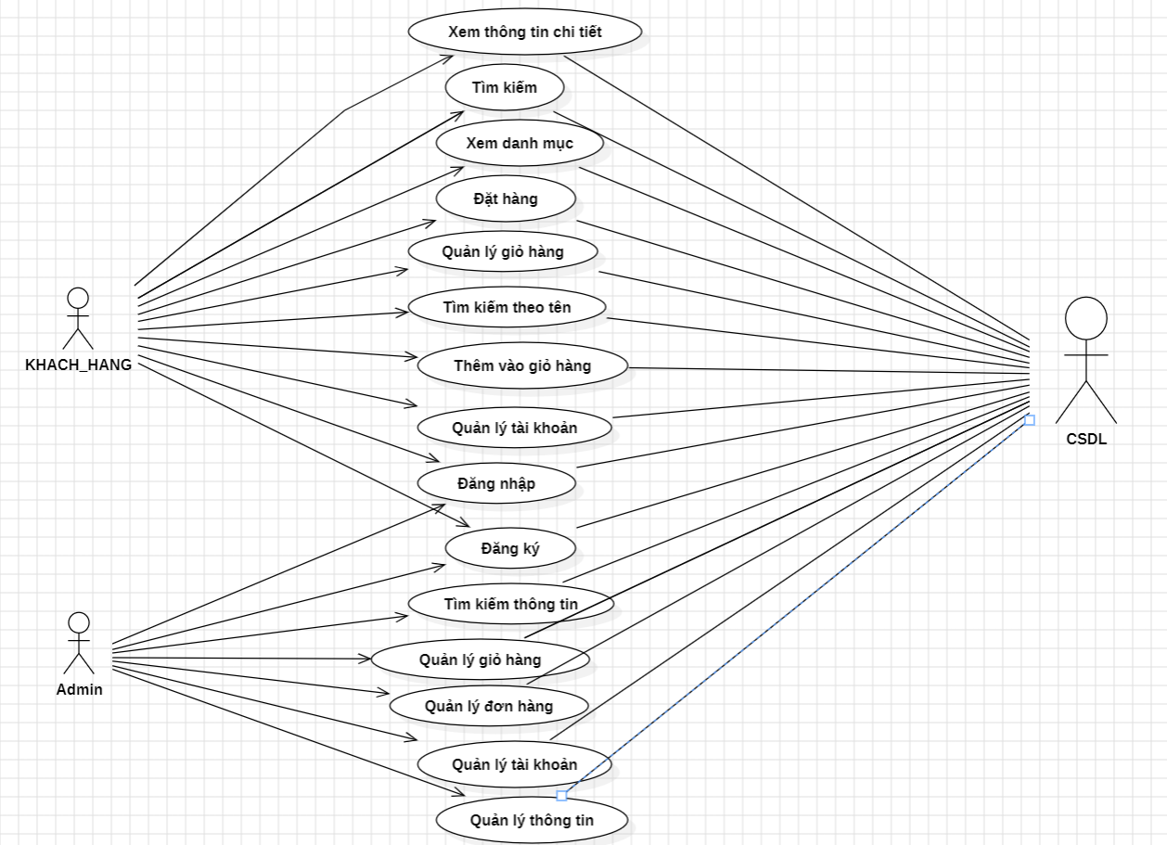

Hình 2.1. Biểu đồ use case

### ***Mô tả chi tiết use case***

#### Use case Đăng nhập

* Tên use case: đăng nhập.
* Mô tả vắn tắt: use case này cho phép người dùng đăng nhập vào website để sử dụng được sử dụng 1 số ứng dụng khác của website.
* Luồng sự kiện:
* Luồng cơ bản:

1. Use case này bắt đầu khi người dùng click vào nút “Đăng nhập”. Hệ thống sẽ hiển thị màn hình với một form đăng nhập với thông tin đăng nhập là tên đăng nhập (usename) và mật khẩu (password).
2. Người dùng nhập thông tin tài khoản và click nút “Log in”. Hệ thống sẽ kiểm tra thông tin người dùng trong bảng “Khách hàng” và hiển thị màn hình trang chủ. Use case kết thúc.

* Luồng rẽ nhánh:

1. Tại bước 2 của luồng cơ bản, nếu người dùng nhập thông tin không tồn tại trong bảng “Khách hàng”, hệ thống sẽ hiển thị một thông báo lỗi và yêu cầu người dùng nhập lại.
2. Trong bất kỳ thời điểm nào của quá trình thực hiện use case, nếu không kết nối được với CSDL thì hệ thống sẽ hiển thị một thông báo lỗi và use case kết thúc.

* Các yêu cầu đặc biệt: Không có
* Tiền điều kiện: Muốn đăng nhập được tài khoản khách hàng cần đăng ký tài khoản.
* Hậu điều kiện: Không có
* Điểm mở rộng: Không có

#### Use case Đăng ký

* Tên use case: đăng ký tài khoản.
* Mô tả vắn tắt: use case này cho phép người dùng đăng ký tài khoản mới.
* Luồng sự kiện:
* Luồng cơ bản:

1. Use case này bắt đầu khi người dùng click vào nút “Đăng ký”. Hệ thống sẽ hiển thị màn hình với 1 form đăng ký tài khoản mới.
2. Người dùng nhập thông tin tên đăng nhập (usename), mật khẩu (password) và xác nhận lại mật khẩu (Confirm password) và click nút “Đăng ký”. Hệ thống sẽ lưu thông tin tài khoản vào bảng Khách hàng. Use case kết thúc.

* Luồng rẽ nhánh:

1. Tại bước 2 của luồng cơ bản, nếu người dùng nhập thông tin tên đăng nhập đã tồn tại hoặc xác nhận mật khẩu không chính xác thì hệ thống sẽ thông báo lỗi và yêu cầu nhập lại thông tin.
2. Trong bất kỳ thời điểm nào trong quá trình thực hiện use case, nếu không kết nối được với CSDL thì hệ thống sẽ hiển thị thông báo lỗi và use case kết thúc.

* Các yêu cầu đặc biệt: Không có
* Tiền điều kiện: Không có
* Hậu điều kiện: Không có
* Điểm mở rộng: Không có

#### Use case Xem danh mục

* Tên use case: Xem danh mục
* Mô tả vắn tắt: Cho phép khách hàng xem thông tin về các dịch vụ liên quan đến chuyến đi của mình như: Tour và trải nghiệm, Vé tham quan, Khách sạn, Di chuyển.
* Luồng sự kiện:
* Luồng cơ bản:
  1. Use case này bắt đầu khi người dùng chọn một dịch vụ ở thanh menu chính. Hệ thống sẽ lấy thông tin từ bảng Sản phẩm và hiển thị lên màn hình thông tin về các dịch vụ.
* Luồng rẽ nhánh:
  1. Tại bất kỳ thời điểm nào trong quá trình thực hiện use case nếu không kết nối được với CSDL thì hệ thống sẽ hiển thị 1 thông báo lỗi và use case kết thúc.
* Các yêu cầu đặc biệt: Không có
* Tiền điều kiện: Không có
* Hậu điều kiện: Không có
* Điểm mở rộng: Không có

#### Use case Xem thông tin chi tiết

* Tên use case: Xem thông tin chi tiết
* Mô tả vắn tắt: Use case cho phép khách hàng xem các thông tin chi tiết của các dịch vụ.
* Luồng sự kiện:
* Luồng cơ bản:

1. Use case này bắt đầu khi khách hàng kích chuột vào một danh mục dịch vụ trên menu ngang. Hệ thống sẽ lấy các thông tin về các sản phẩm bao gồm: tên dịch vụ, ảnh minh họa, giá tiền, mức đánh giá từ bảng DichVu và hiển thị lên màn hình
2. Khách hàng kích chuột vào một sản phẩm. Hệ thống sẽ lấy thông tin chi tiết của sản phẩm bao gồm: tên dịch vụ, mã dịch vụ, ảnh minh họa, giá tiền, mô tả, tên loại dịch vụ, đánh giá từ bảng ChiTietDichVu và hiển thị lên màn hình.

* Luồng rẽ nhánh:

1. Tại bước 1 trong luồng cơ bản, nếu trong bảng DichVu chưa có dữ liệu thì màn hình sẽ hiện thông báo “Chưa có sản phẩm nào!” và use case kết thúc.
2. Tại bất kỳ bước nào trong luồng cơ bản, nếu không kết nối được với cơ sở dữ liệu thì hệ thống sẽ hiển thị một thông báo lỗi và use case kết thúc.

* Các yêu cầu đặc biệt: Không có
* Tiền điều kiện: Không có
* Hậu điều kiện: Không có
* Điểm mở rộng: Không có

#### Use case Tìm kiếm thông tin

* Tên use case: Tìm kiếm sản phẩm
* Mô tả vắn tắt: Use case này cho phép khách hàng tìm kiếm các dịch vụ theo mong muốn.
* Luồng sự kiện:
* Luồng cơ bản:

1. Use case này bắt đầu khi khách hàng kích chuột vào thanh tìm kiếm ở phần đầu trang web và nhập tên sản phẩm muốn tìm kiếm. Hệ thống sẽ lấy thông tin của các sản phẩm gồm: tên dịch vụ, ảnh minh họa, giá tiền, đánh giá từ bảng DichVu và hiển thị danh sách các sản phẩm lên màn hình.
2. Khách hàng kích chuột vào chọn một dịch vụ trong cách dịch vụ đã hiển thị. Hệ thống sẽ lấy thông tin chi tiết của dịch vụ bao gồm: tên dịch vụ, ảnh minh họa, giá tiền, mã dịch vụ, số lượng người, mô tả, tên loại sản phẩm, đánh giá từ bảng ChiTietDichVu và hiển thị lên màn hình. Use case kết thúc.

* Luồng rẽ nhánh:
  1. Tại bất kỳ bước nào trong luồng cơ bản, nếu không kết nối được với cơ sở dữ liệu thì hệ thống sẽ hiển thị một thông báo lỗi và use case kết thúc.
* Các yêu cầu đặc biệt: Không có
* Tiền điều kiện: Không có
* Hậu điều kiện: Không có
* Điểm mở rộng: Không có

#### Use case Quản lý giỏ hàng

* Tên use case: Thêm vào giỏ hàng
* Mô tả vắn tắt: Use case này cho phép khách hàng thêm một hoặc nhiều sản phẩm vào trong giỏ hàng
* Luồng sự kiện:
* Luồng cơ bản:
  1. Use case bắt đầu khi khách hàng kích chuột vào chọn “Thêm vào giỏ hàng”.
* Luồng rẽ nhánh:

1. Tại bước 1 nếu trong bảng DichVu chưa có dữ liệu thì hệ thống sẽ hiển thị lên màn hình thông báo “Không có sản phẩm này!” và use case kết thúc.
2. Tại bất kỳ thời điểm nào quá trình thực hiện use case nếu không kết nối được với được với được với cơ sở dữ liệu thì hệ thống sẽ đưa ra màn hình một thông báo lỗi và use case kết thúc.

* Các yêu cầu đặc biệt: Không có
* Tiền điều kiện: Không có
* Hậu điều kiện: Không có
* Điểm mở rộng: Không có

#### Use case Đặt hàng

* Tên use case: đặt hàng.
* Mô tả vắn tắt: use case này cho phép khách hàng có thể đặt dịch vụ mà mình mong muốn.
* Luồng sự kiện:
* Luồng cơ bản:
  1. Use case này bắt đầu khi khách hàng click vào nút “Đặt ngay” trên dịch vụ sau khi đã nhập đủ thông tin giao hàng. Hệ thống sẽ lưu thông tin sản phẩm đặt mua của khách hàng vào bảng “Đặt hàng” và bảng “Đơn hàng”, hiển thị màn hình giỏ hàng.
* Luồng rẽ nhánh:
  1. Trong bất kỳ thời điểm nào của quá trình thực hiện use case, nếu không kết nối được với CSDL thì hệ thống sẽ hiển thị một thông báo lỗi và use case kết thúc.
* Các yêu cầu đặc biệt: Không có
* Tiền điều kiện: Không có
* Hậu điều kiện: Không có
* Điểm mở rộng: Không có

#### Use case Quản lý hóa đơn

* Tên use case: quản lý đơn hàng.
* Mô tả vắn tắt: use case này cho phép Admin có thể thể sửa, tìm kiếm, xem thông tin chi tiết từng hóa đơn của mỗi user.
* Luồng sự kiện:
* Luồng cơ bản:
  1. Tìm kiếm hóa đơn: Use case này bắt đầu khi admin tìm kiếm hóa đơn theo mã hóa đơn, người dùng nhập số mã hóa đơn, hệ thống sẽ hiện thị hóa đơn theo mã hóa đơn tương ứng.
* Luồng rẽ nhánh:
  1. Trong bất kỳ thời điểm nào của quá trình thực hiện use case, nếu không kết nối được với CSDL thì hệ thống sẽ hiển thị một thông báo lỗi và use case kết thúc.
* Các yêu cầu đặc biệt: Không có
* Tiền điều kiện: Không có
* Hậu điều kiện: Không có
* Điểm mở rộng: Không có

#### Use case Quản lý dịch vụ

* Tên use case: quản lý sản phẩm.
* Mô tả vắn tắt: use case này cho phép Admin có thể thể thêm, sửa, xóa, tìm kiếm dịch vụ trong kho hàng.
* Luồng sự kiện:
* Luồng cơ bản:
  1. Thêm dịch vụ: Use case này bắt đầu khi admin click vào mục “Thêm mới” trên thanh menu trong trang “Home Admin” sau khi đã điền đầy đủ thông tin và thêm hình ảnh của dịch vụ, admin click vào nút “Xác nhận” hệ thống sẽ thêm thông tin vào bảng “DichVu” và “ChiTietDichVu” và hiển thị sản phẩm vừa thêm.
  2. Sửa dịch vụ: Use case này bắt đầu khi admin click vào nút “Sửa” trên từng dịch vụ trong các danh mục dịch vụ trên màn hình, admin sửa chi tiết từng dịch vụ. Hệ thống sẽ lưu thông tin thay đổi vào bảng “ChiTietDichVu” và hiển thị dịch vụ tương ứng.
  3. Xóa dịch vụ: Use case này bắt đầu khi admin click vào nút ”Xóa” bên trái mỗi dịch vụ trong các danh mục dịch vụ trên màn hình sẽ hiện ra một ô thông báo “Dịch vụ sẽ bị xóa khỏi hệ thống?”, nếu người dùng click vào ô “xác nhận” hệ thống sẽ xóa thông tin dịch vụ trong bảng “ChiTietDichVu” và bảng “DichVu” hiển thị màn hình giỏ hàng và ngược lại click “Hủy” thì quay về trang chủ.
  4. Tìm kiếm dịch vụ: User case này bắt đầu khi admin tìm kiếm dịch vụ theo giá dịch vụ hoặc tên dịch vụ.
* Luồng rẽ nhánh:
  1. Trong bất kỳ thời điểm nào của quá trình thực hiện use case, nếu không kết nối được với CSDL thì hệ thống sẽ hiển thị một thông báo lỗi và use case kết thúc.
* Các yêu cầu đặc biệt: Không có
* Tiền điều kiện: Không có
* Hậu điều kiện: Không có
* Điểm mở rộng: Không có

#### Use case Quản lý khách hàng

* Tên use case: quản lý Khách hàng.
* Mô tả vắn tắt: use case này cho phép Admin có thể thể thêm, sửa, xóa, tìm kiếm khách hàng trong website.
* Luồng sự kiện:
* Luồng cơ bản:
  1. Thêm khách hàng: Use case này bắt đầu khi Admin click vào mục “Thêm mới”. Hệ thống sẽ lưu thông tin user vào bảng “Khách hàng” và hiển thị danh sách khách hàng có chứa khách hàng vừa thêm.
  2. Sửa khách hàng: Use case này bắt đầu khi Admin muốn sửa thông tin khách hàng trong danh sách khách hàng. Admin nhấn biểu tượng “sửa” để chọn khách hàng cần sửa và điền các thông tin cần sửa rồi ấn nút “Cập nhật” và hiển thị thông tin mới của khách hàng trong danh sách.
  3. Xóa khách hàng: Use case này bắt đầu khi Admin click vào nút “xóa” ở khách hàng muốn xoá. Thực hiện xoá thành công, hệ thống sẽ hiển thị danh sách khách hàng sau khi xoá.
  4. Tìm kiếm khách hàng: Use case này bắt đầu khi Admin muốn tìm kiếm khách hàng. Admin nhập kí tự cần tìm, hệ thống sẽ lọc ra các khách hàng có “username” chứa kí tự đó và hiển thị danh sách.
* Luồng rẽ nhánh:
  1. Tại bước 1 và 2 của luồng cơ bản, nếu khách hàng đã tồn tại trong CSDL. Hệ thống sẽ hiển thị một thông báo lỗi và yêu cầu Admin nhập lại và use case kết thúc
  2. Tại bước 4 của luồng cơ bản, nếu không tìm thấy khách hàng nào, hệ thống sẽ hiển thị bảng trống và use case kết thúc
  3. Trong bất kỳ thời điểm nào của quá trình thực hiện use case, nếu không kết nối được với CSDL thì hệ thống sẽ hiển thị một thông báo lỗi và use case kết thúc.
* Các yêu cầu đặc biệt: Không có
* Tiền điều kiện: Không có
* Hậu điều kiện: Không có
* Điểm mở rộng: Không có

### ***Biểu đồ trình tự***

#### Use case Đăng ký

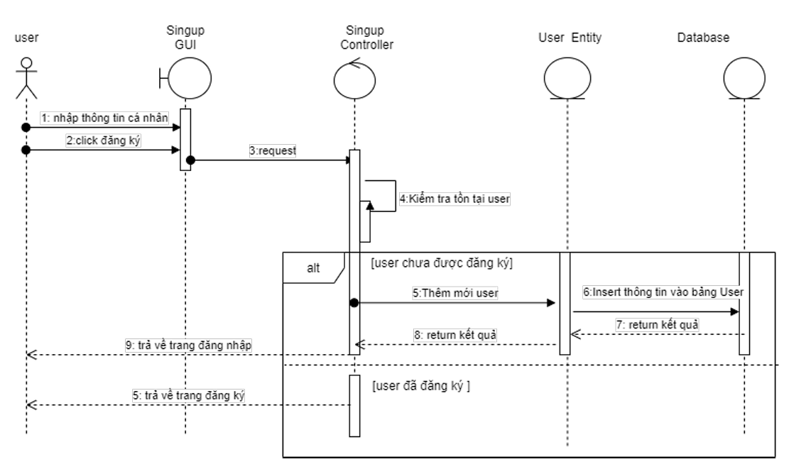

Hình 2.2. Usecase Đăng ký

#### Use case Đăng nhập

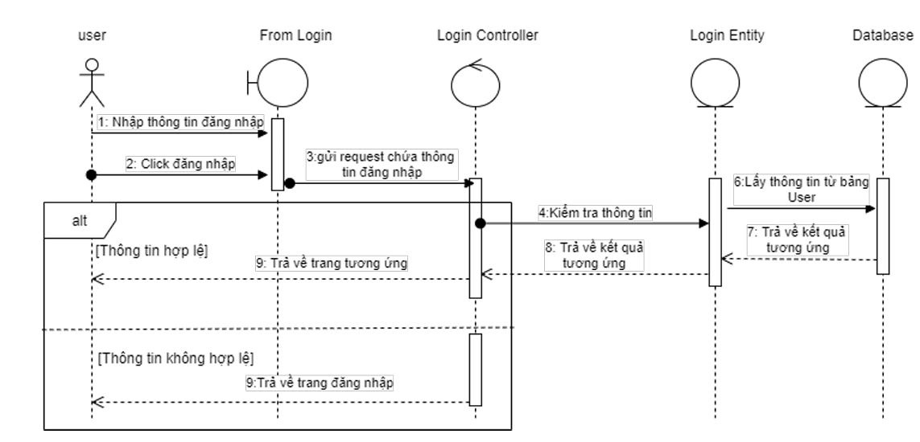

Hình 2.3. Usecase Đăng nhập

#### Use case Đặt hàng

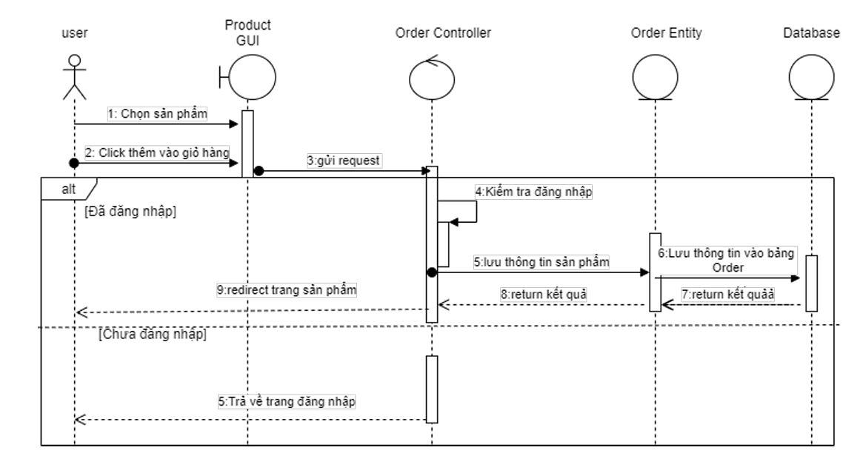

Hình 2.4. Usecase Đặt hàng

#### Use case Tìm kiếm

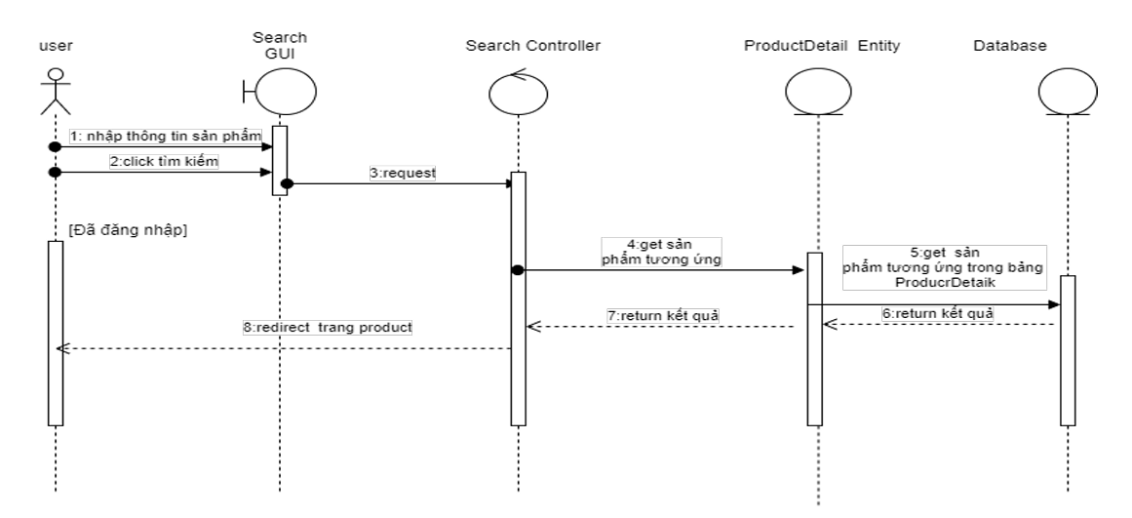

Hình 2.5. Usecase Tìm kiếm

#### Use case Quản lý giỏ hàng

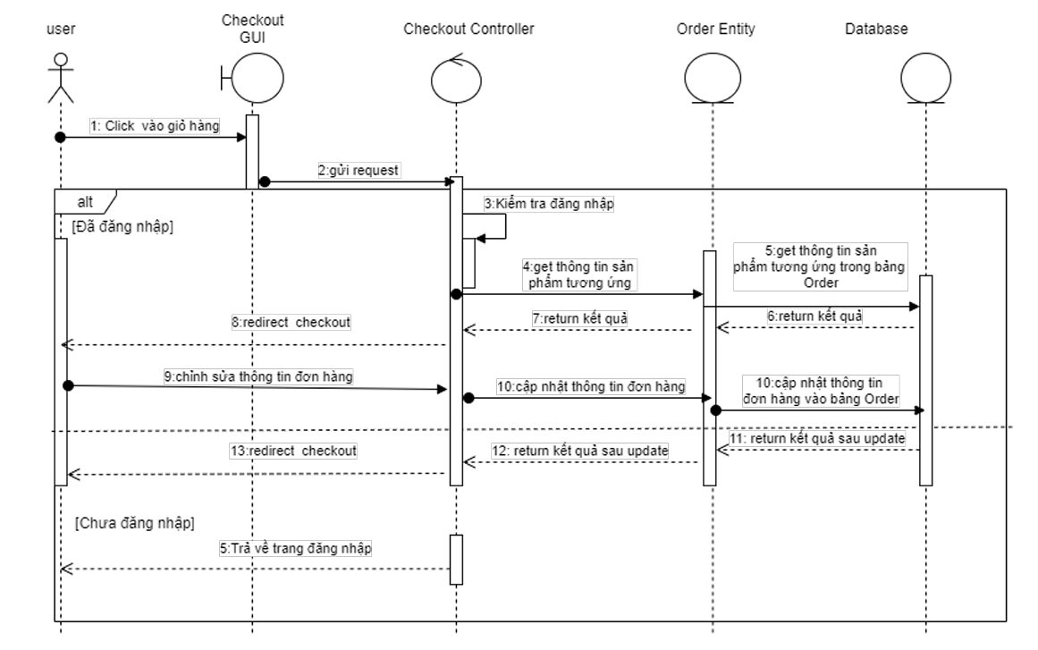

Hình 2.6. Usecase Quản lý giỏ hàng

#### Use case Quản lý hóa đơn

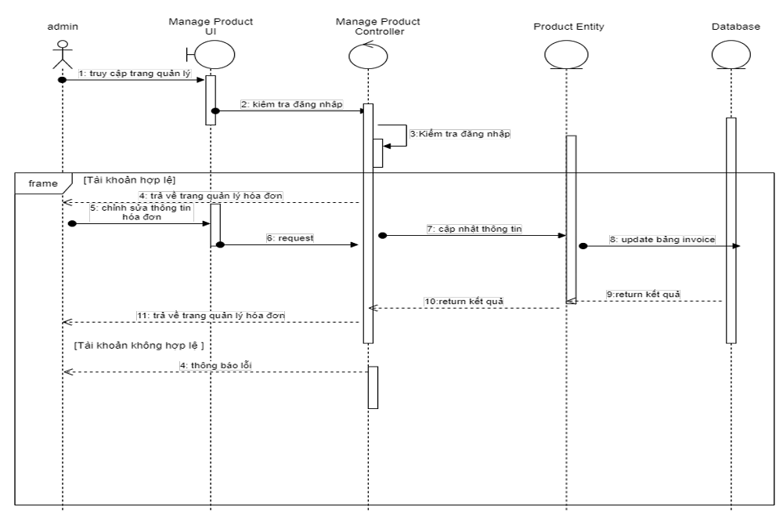

Hình 2.7. Usecase Quản lý hóa đơn

#### Use case Quản lý dịch vụ

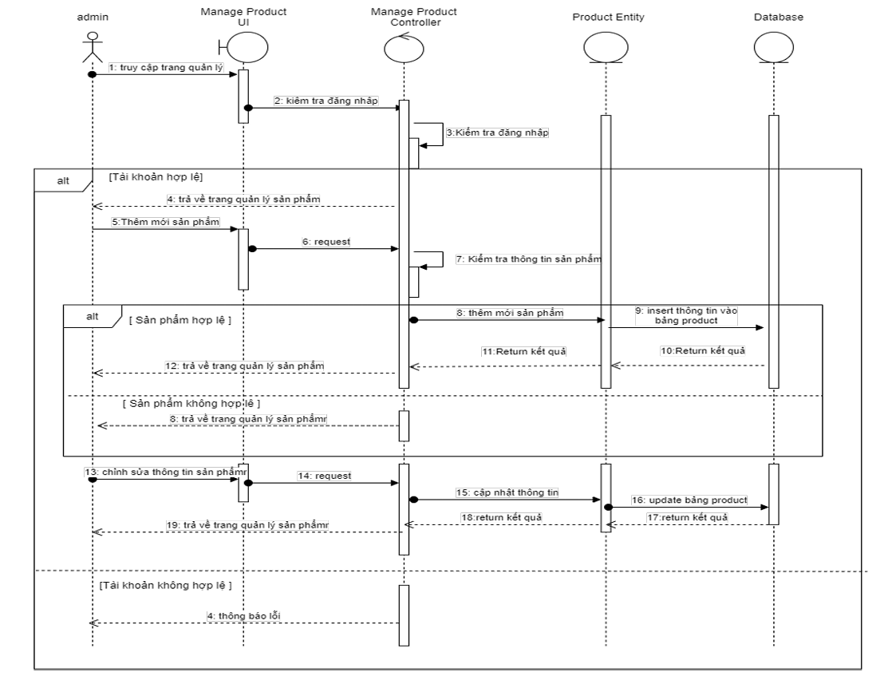

Hình 2.8. Usecase Quản lý dịch vụ

#### Use case Quản lý khách hàng

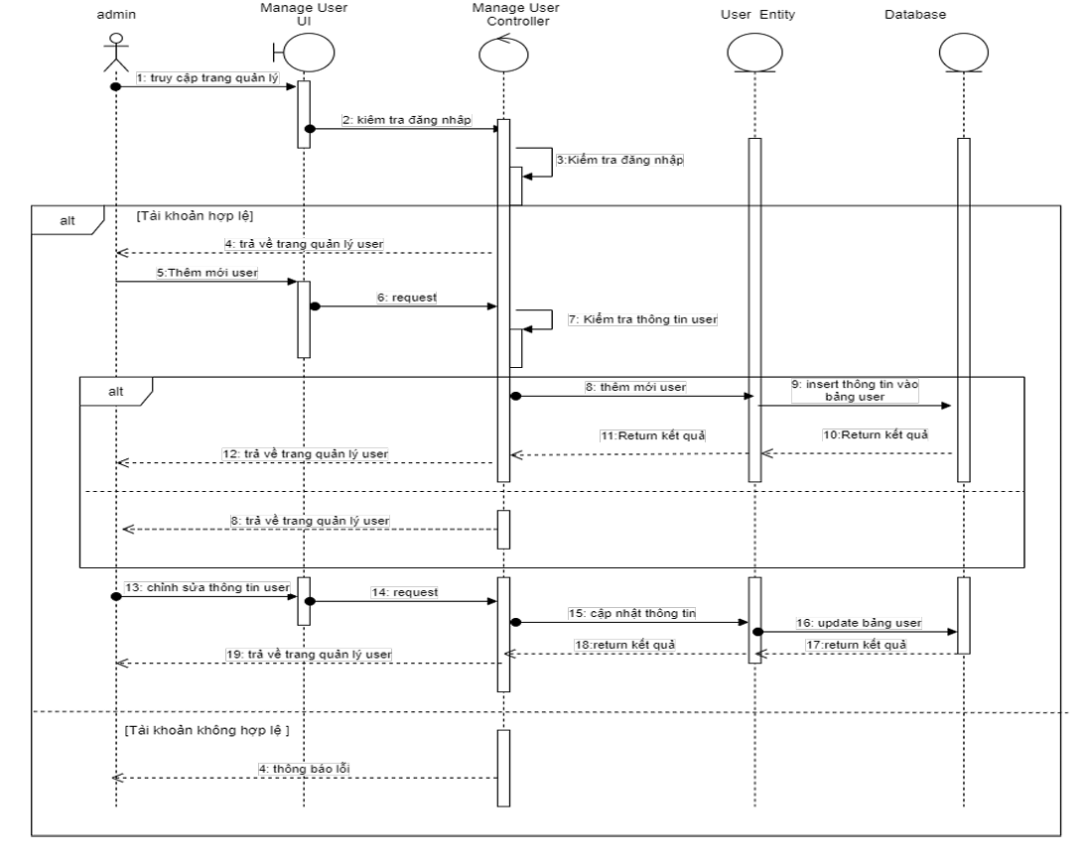

Hình 2.9. Usecase Quản lý khách hàng

### ***Mô hình hóa dữ liệu của hệ thống***

Website ....... là một trang web của Traveling muốn giới thiệu trực tuyến về các tour du lịch đến đông đảo người dùng có nhu cầu du lịch, nghỉ dưỡng. Trang web nhằm cung cấp thông tin về các tour du lịch và các thông tin chi tiết cho một chuyến du lịch của bạn. Website cần lưu thông tin về:

* + Khách hàng sẽ bao gồm các thông tin: mã khách hàng, tên khách hàng, email, mật khẩu, ngày sinh, địa chỉ và số điện thoại. Khi thực hiện đặt hàng sẽ phát sinh ra hóa đơn. Mỗi hóa đơn sẽ thuộc một khách hàng. Mỗi khách hàng có một hoặc nhiều hóa đơn.
  + Mỗi đơn hàng thuộc một khách hàng. Mỗi khách hàng có một hoặc nhiều đơn hàng.
  + Mỗi khách hàng có thể có một hoặc nhiều lần đăng nhập. Quá trình đăng nhập chỉ có thể thực hiện bởi một và chỉ một khách hàng. Đăng nhập gồm các thông tin: mã đăng nhập, tên đăng nhập, mật khẩu.
  + Mỗi khách hàng có một và chỉ một lần đăng ký. Đăng ký chỉ được thực hiện bởi một khách hàng. Đăng ký gồm các thông tin: mã đăng ký, mật khẩu, họ tên khách hàng.
  + Khách hàng có một hoặc nhiều dịch vụ. Mỗi dịch vụ có thể được chọn bởi một hoặc nhiều khách hàng. Dịch vụ gồm các thông tin: mã dịch vụ, mã danh mục, tên dịch vụ, số lượng, giá tiền, đánh giá, mô tả.
  + Khách hàng có thể xem một hoặc nhiều danh mục. Mỗi danh mục có thể được xem bởi một hoặc nhiều khách hàng. Danh mục gồm các thông tin: mã danh mục, tên danh mục.
  + Hóa đơn bao gồm các thông tin: mã hóa đơn, mã khách hàng, tên hóa đơn, mã dịch vụ chi tiết, số lượng, tổng tiền, trạng thái, ngày xuất. Mỗi đơn hàng có thể có trong một hoặc nhiều hóa đơn. Nhiều đơn hàng có thể xuất hiện trong một hóa đơn. Đơn hàng bao gồm các thông tin: mã dịch vụ, mã đơn hàng, mã khách hàng, tên dịch vụ, trạng thái, số lượng.
  + Mỗi dịch vụ có một và chỉ một chi tiết dịch vụ. Mỗi chi tiết dịch vụ thuộc một và chỉ một dịch vụ. Chi tiết dịch vụ gồm các thông tin: mã dịch vụ chi tiết, mã dịch vụ, mã danh mục, tên dịch vụ chi tiết, số lượng người, giá tiền, tên danh mục, mô tả, đánh giá.
  + Mỗi danh mục có một hoặc nhiều danh mục chi tiết. Mỗi danh mục chi tiết chỉ thuộc một danh mục. Danh mục chi tiết gồm các thông tin: mã danh mục, mã danh mục chi tiết, tên danh mục chi tiết.
* Kết luận: vậy ta có thể tổng kết các lớp có trong chương trình.
  + KHACH_HANG: MaKH, TenKH, NgaySinh, DiaChi, SoDT, MatKhau.
  + DANH_MUC: MaDM, TenDM
  + DANH_MUC_CHI_TIET: MaDMCT, TenDMCT, MaDM
  + DICH_VU: MaDV, TenDV, LoaiDV, GiaTien, DanhGia
  + CHI_TIET_DICH_VU: MaDVCT, MaDV, TenDV, MaDM,TenDM, GiaTien, MoTa, DanhGia.
  + HOA_DON: MaHD, MaKH, TenHD, MaDVCT, TrangThai, TongTien, SoLuong.
  + DON_HANG: MaDH, MaHD, TrangThai, MoTa, NgayXuat.
  + DANG_NHAP: MaDN, TenDangNhap, MatKhau, MaKH
  + DANG_KY: MaDK, MatKhau, HoTenKH, MaKH

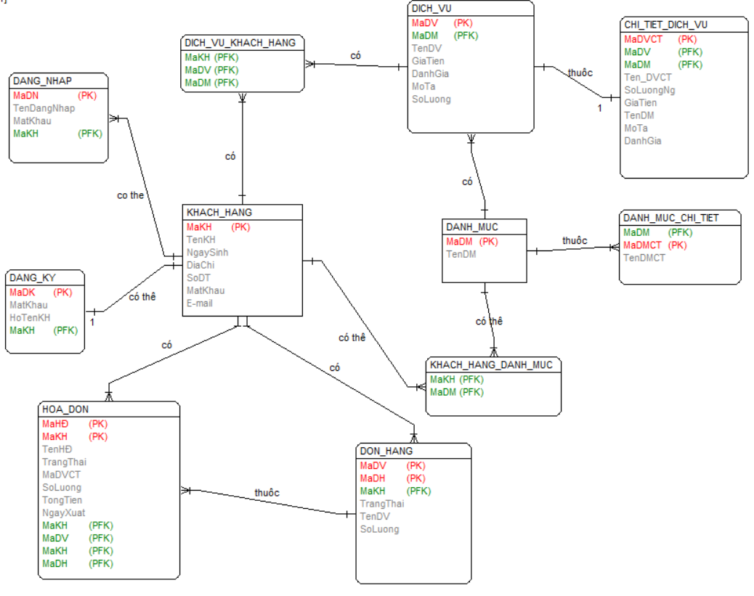

Hình 2.10. Mô hình hóa hệ thống

### ***Thiết kế cơ sở dữ liệu***

#### Bảng KHACH_HANG

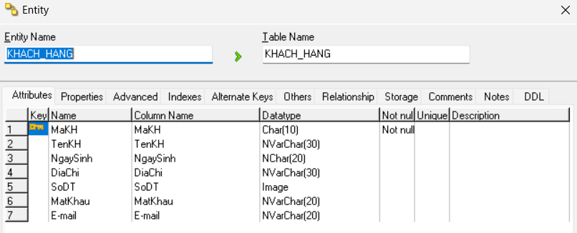

Hình 2.11. Thiết kế dữ liệu bảng Khách hàng

#### Bảng DANH_MUC

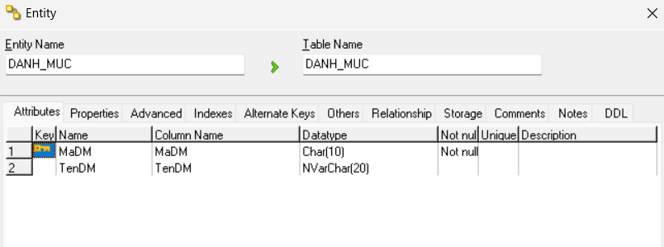

Hình 2.12. Thiết kế dữ liệu bảng Danh mục

#### Bảng DANH_MUC_CHI_TIET

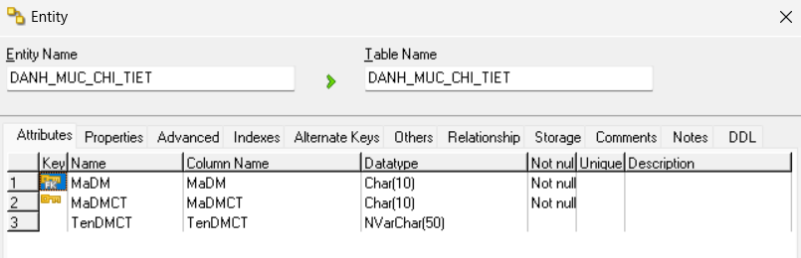

Hình 2.12. Thiết kế dữ liệu bảng Danh mục chi tiết

#### Bảng DICH_VU

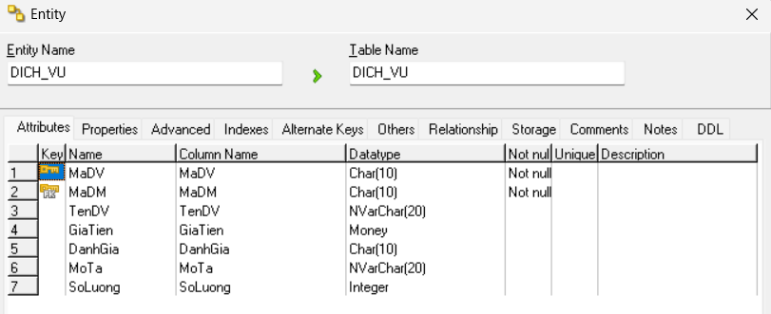

Hình 2.13. Thiết kế dữ liệu bảng Dịch vụ

#### Bảng CHI_TIET_DICH_VU

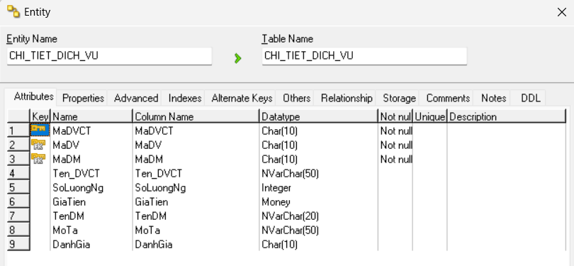

Hình 2.14. Thiết kế dữ liệu bảng Chi tiết dịch vụ

#### Bảng HOA_DON

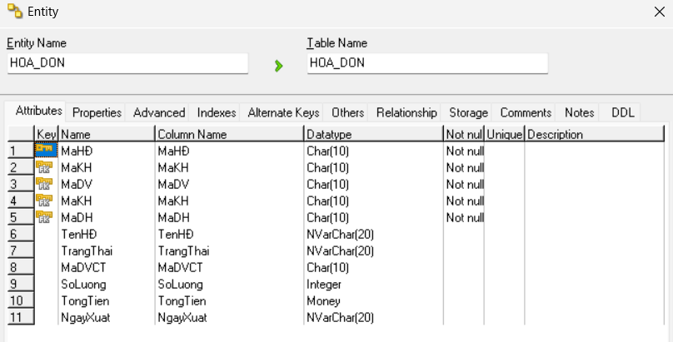

Hình 2.15. Thiết kế dữ liệu bảng Hóa đơn

#### Bảng DON_HANG

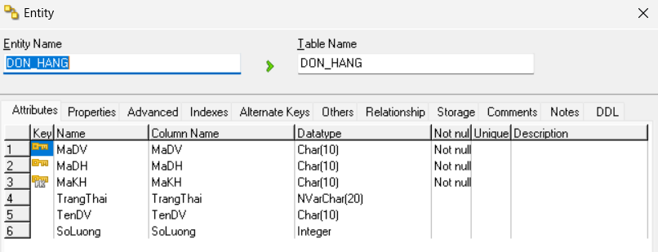

Hình 2.16. Thiết kế dữ liệu bảng Đơn hàng

#### Bảng DANG_NHAP

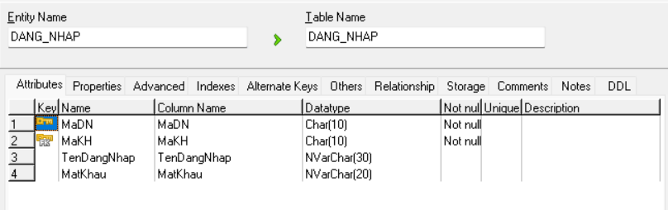

Hình 2.17. Thiết kế dữ liệu bảng Đăng nhập

#### Bảng DANG_KY

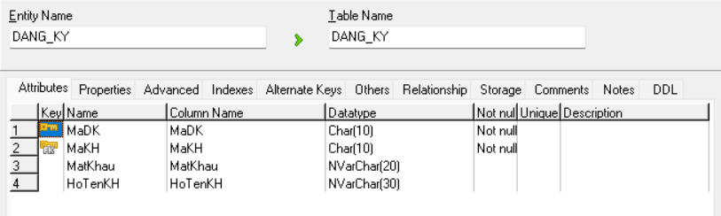

Hình 2.18. Thiết kế dữ liệu bảng Đăng ký

#### Thiết kế dữ liệu:

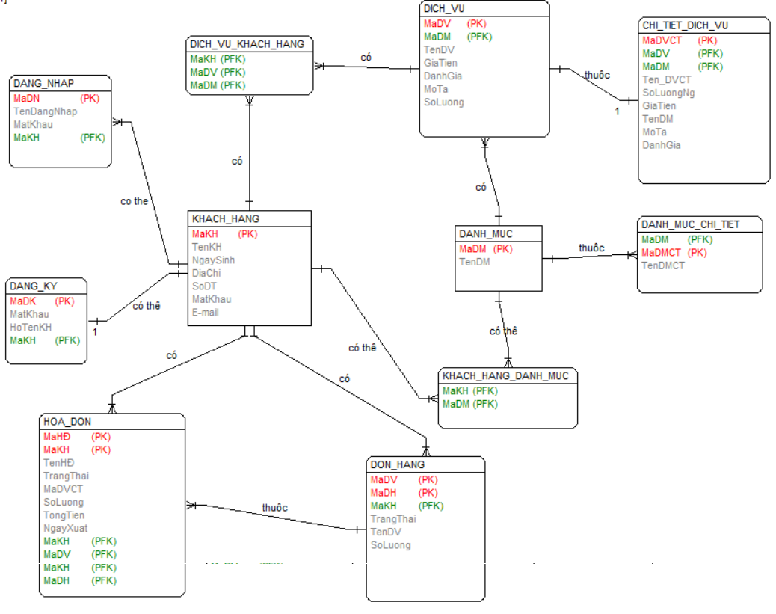

Hình 2.19. Thiết kế dữ liệu

# **CHƯƠNG 3: CÀI ĐẶT CHƯƠNG TRÌNH**

## **Trang chủ**

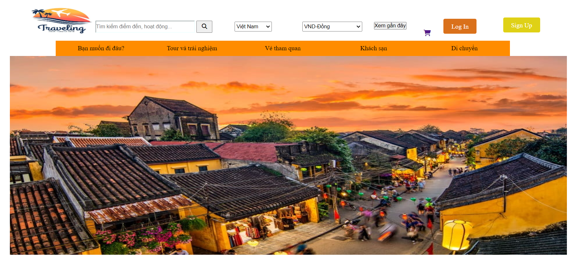

Hình 3.1. Giao diện Trang chủ

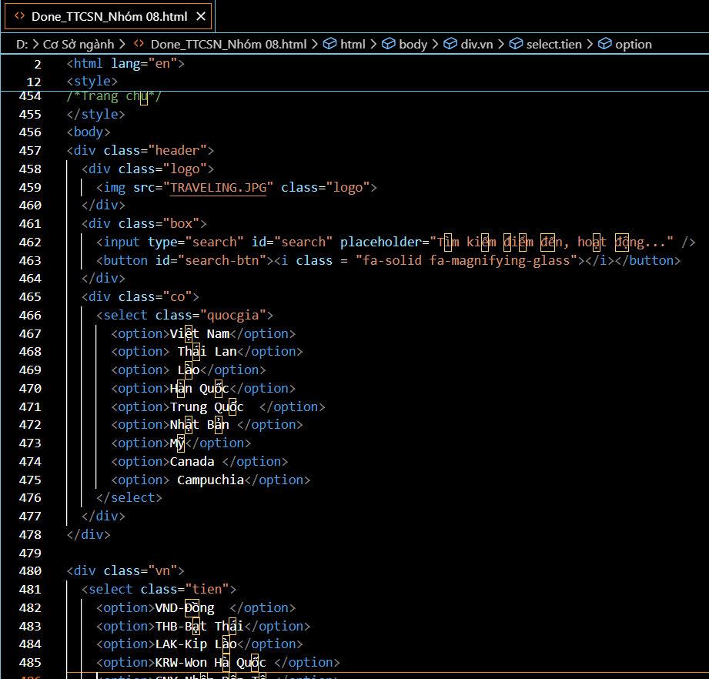

Hình 3.2. Code giao diện Trang chủ

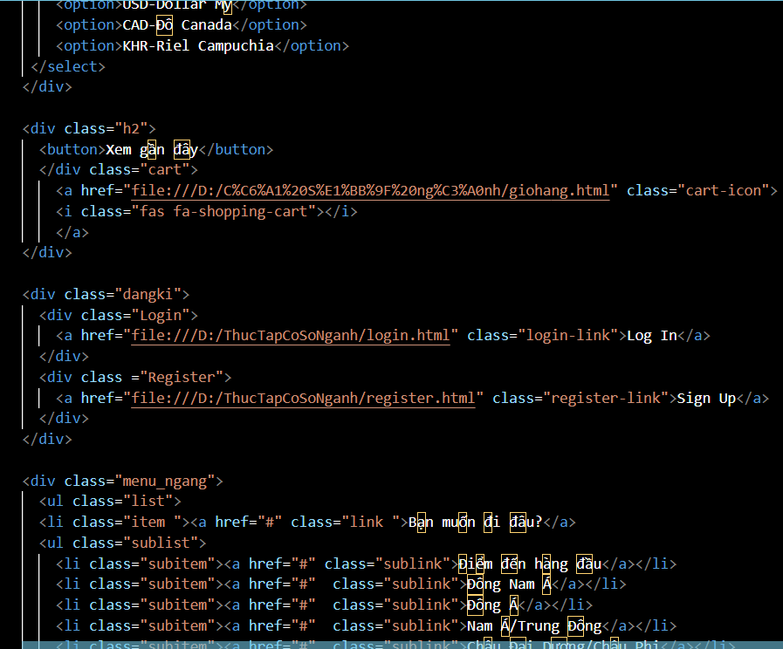

Hình 3.3. Code giao diện Trang chủ

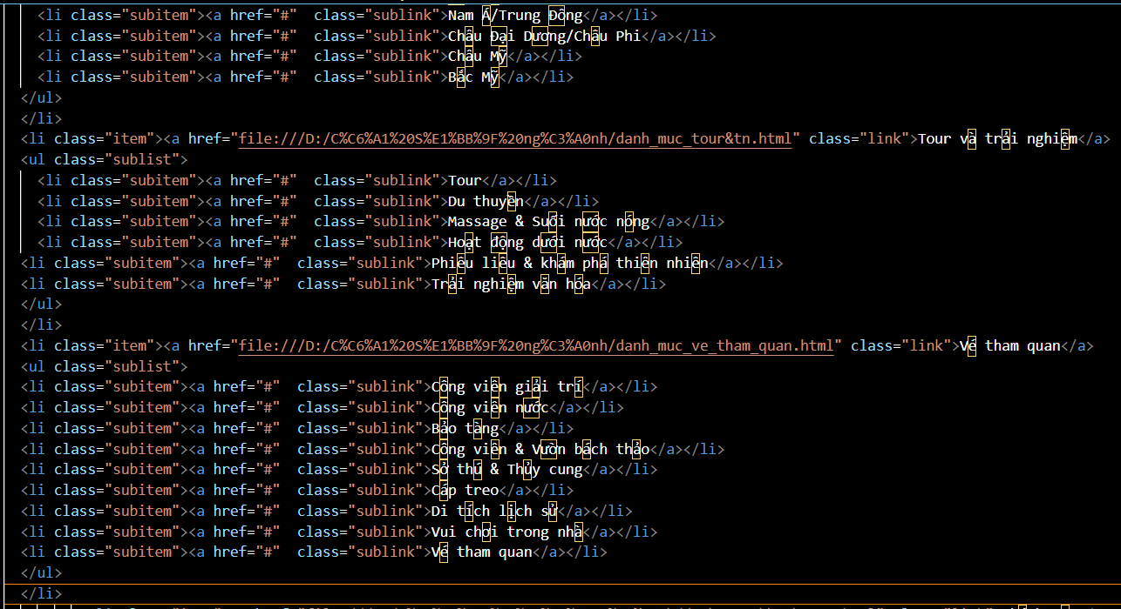

Hình 3.4. Code giao diện Trang chủ

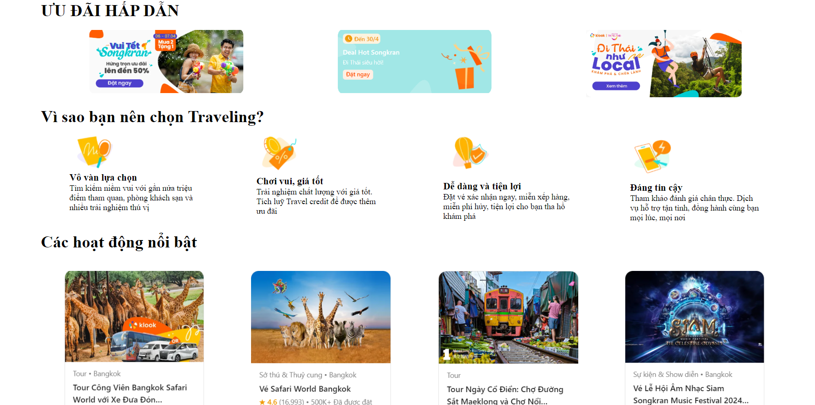

Hình 3.5. Giao diện Trang chủ

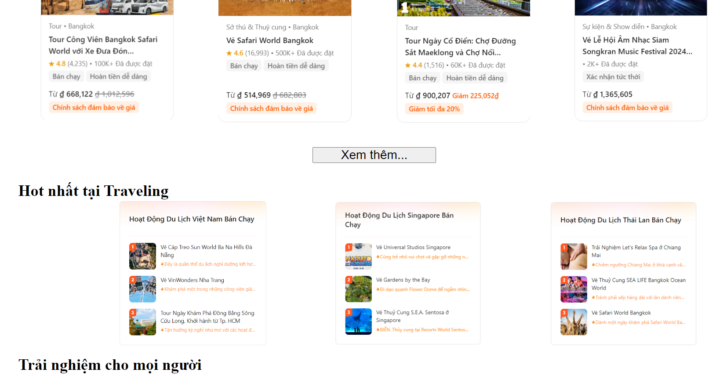

Hình 3.6. Giao diện Trang chủ

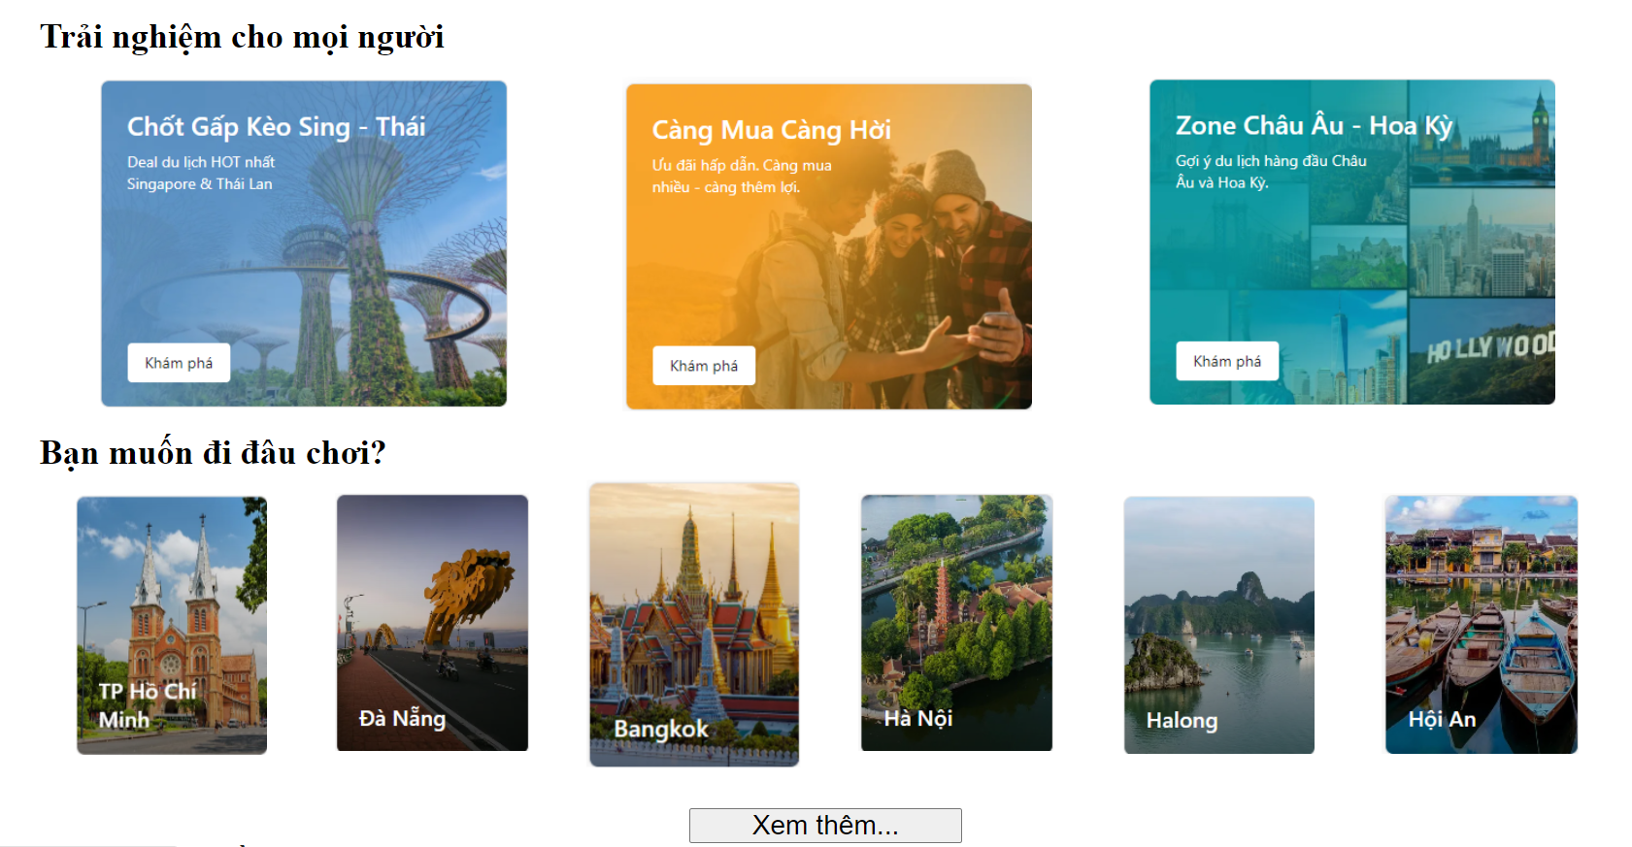

Hình 3.7. Giao diện Trang chủ

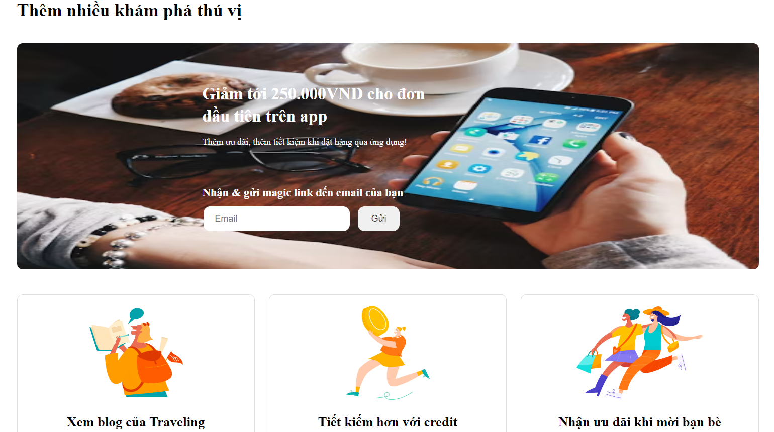

Hình 3.8. Giao diện Trang chủ

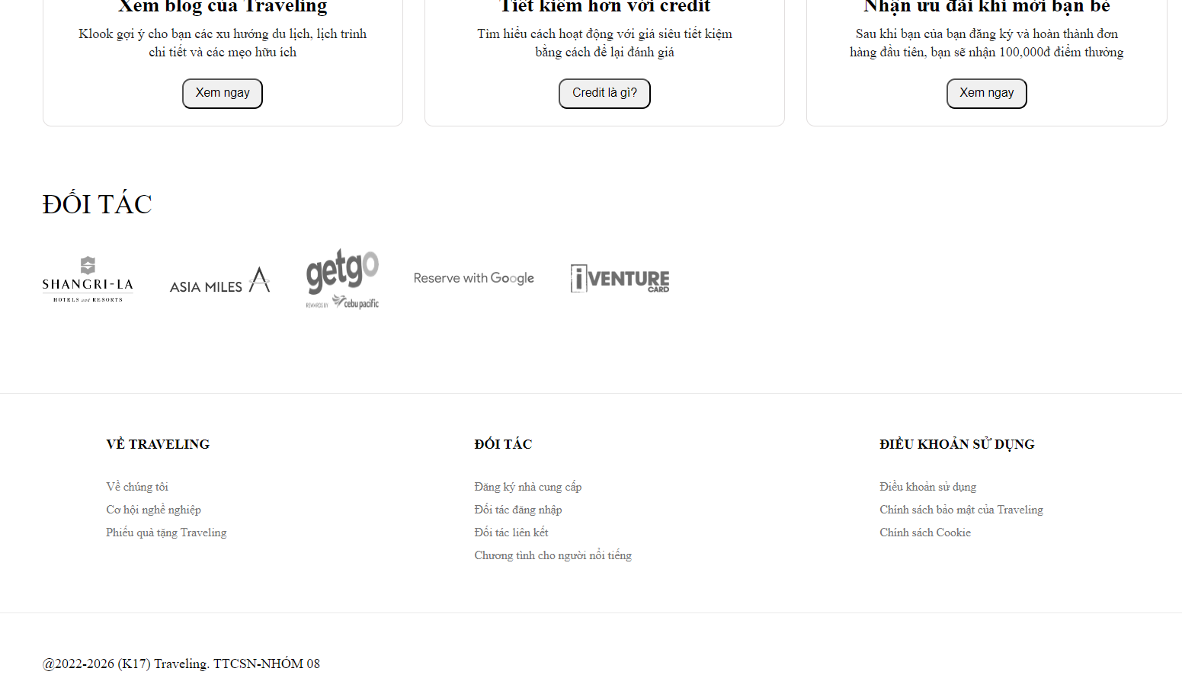

Hình 3.9. Giao diện Trang chủ

## **Trang dịch vụ theo danh mục**

### ***Trang Tour và Trải nghiệm***

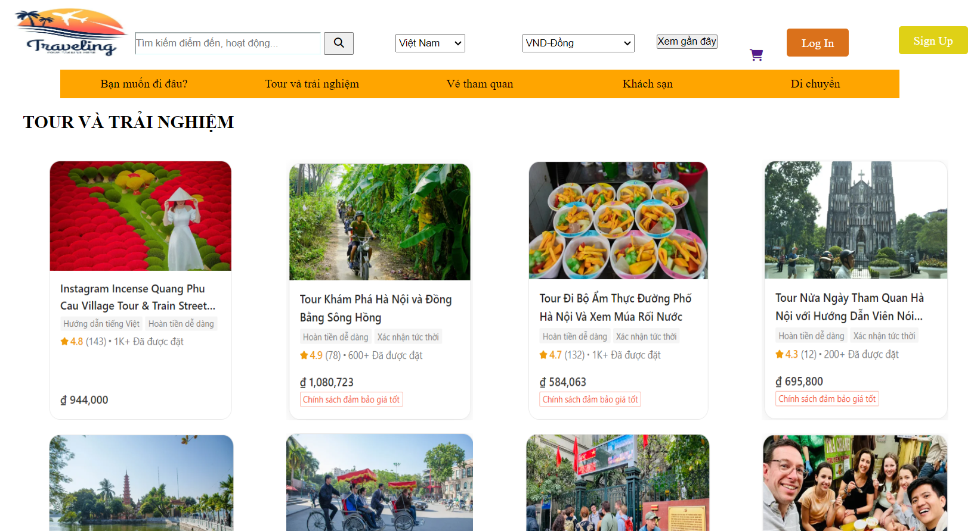

Hình 3.10. Giao diện Trang Tour và Trải nghiệm

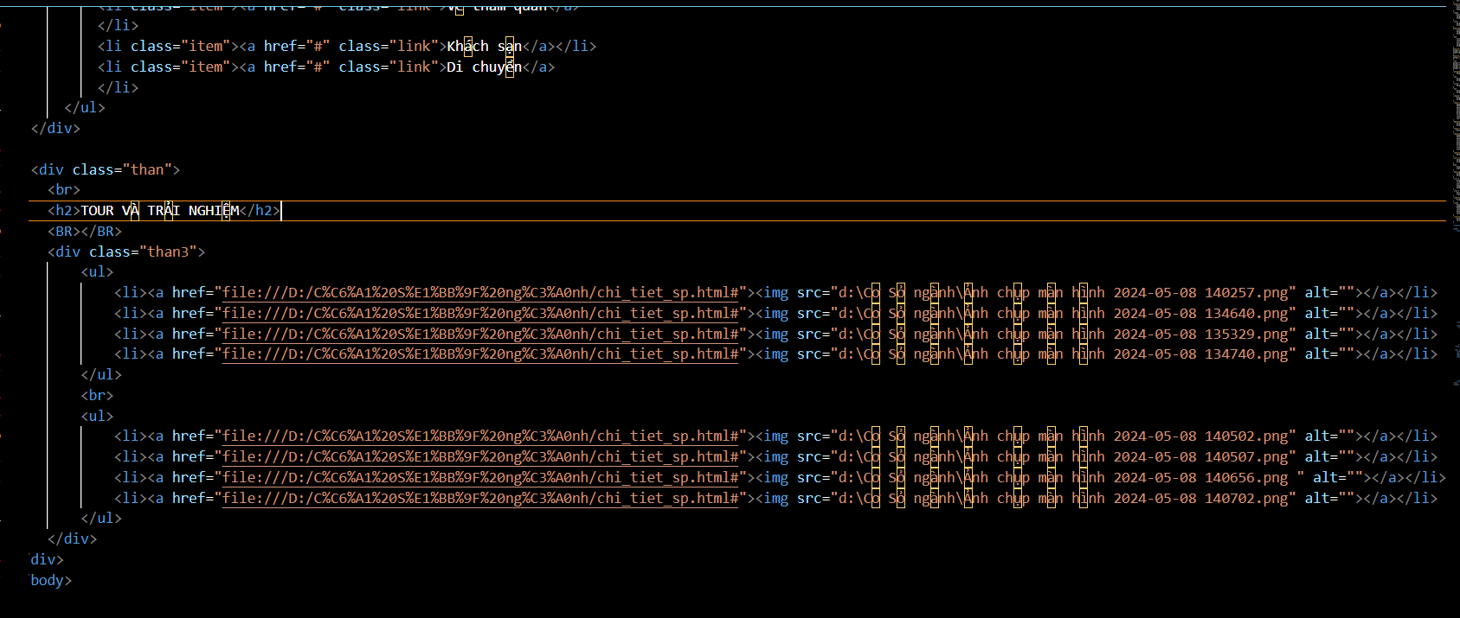

Hình 3.11. Code trang Tour và Trải nghiệm

### ***Trang Vé tham quan***

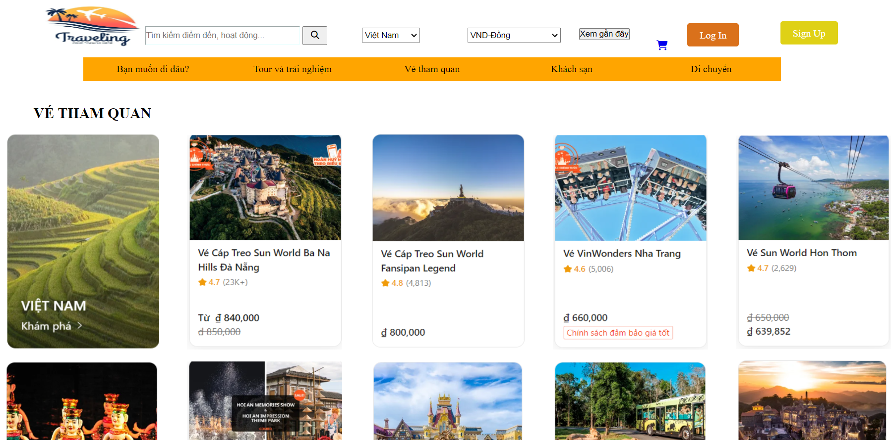

Hình 3.12. Giao diện trang Vé tham quan

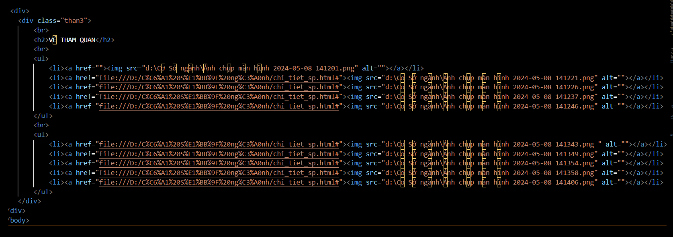

Hình 3.13. Code trang Vé tham quan

### ***Trang Khách sạn***

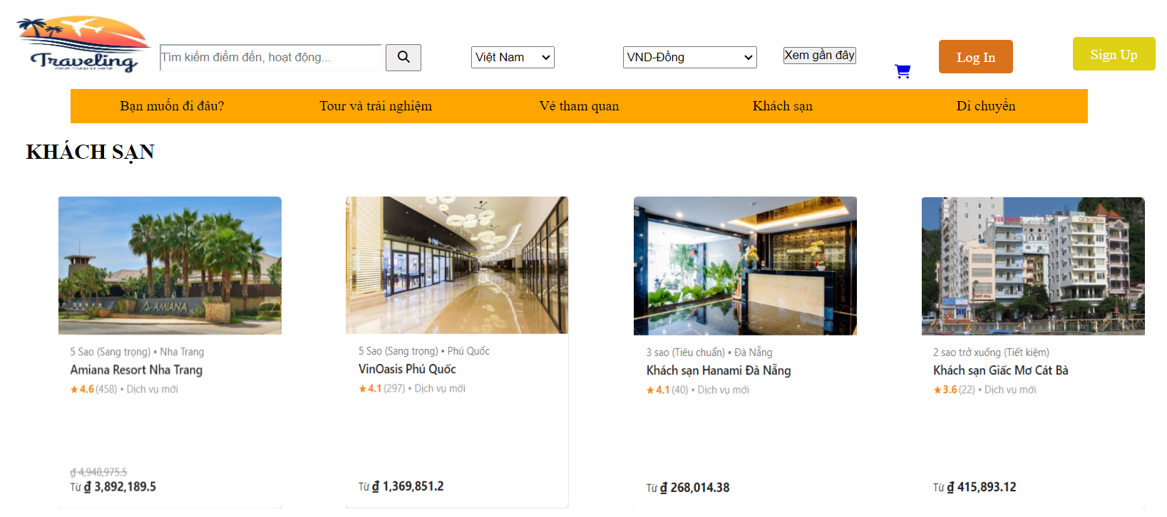

Hình 3.14. Giao diện Trang Khách sạn

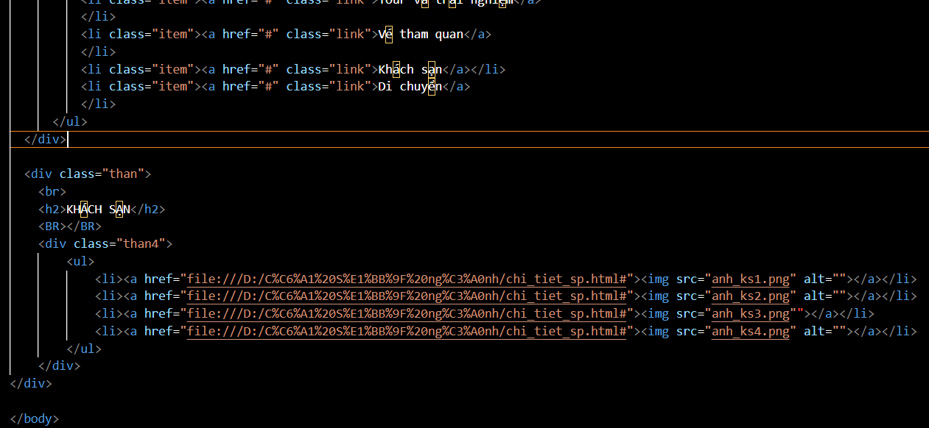

Hình 3.15. Coede Trang Khách sạn

### ***Trang Di chuyển***

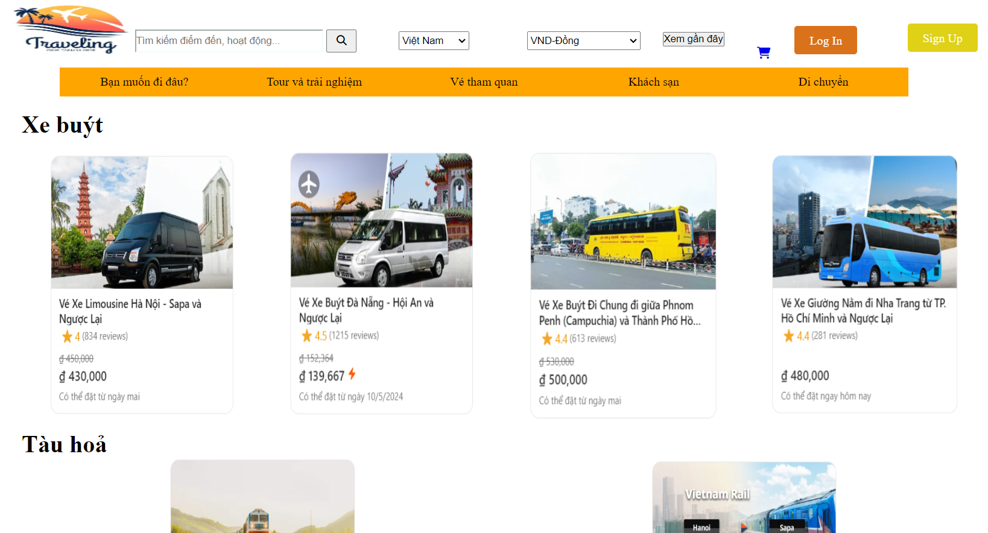

Hình 3.16. Giao diện Trang Di chuyển

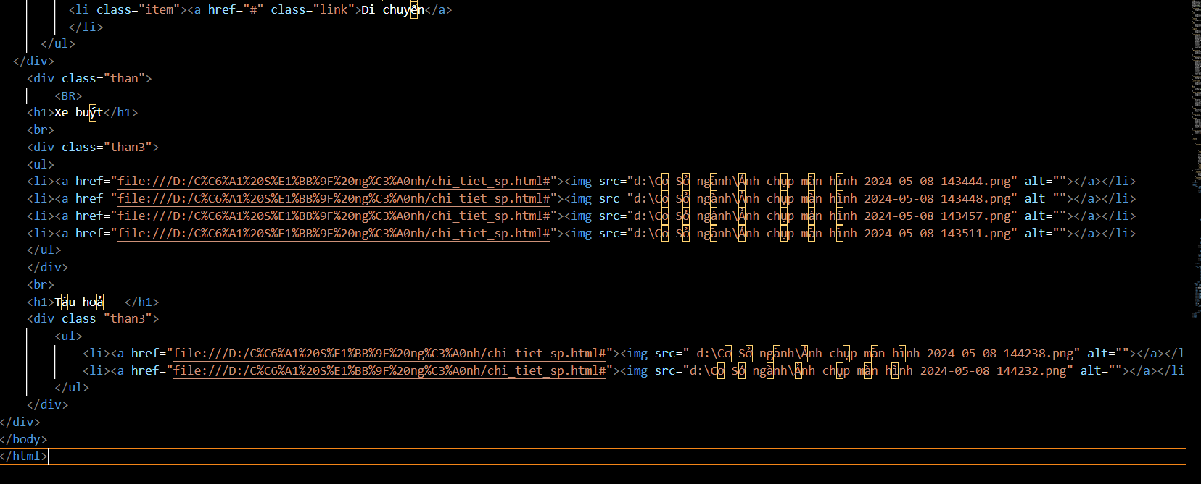

Hình 3.17. Code Trang Di chuyển

## **Trang thông tin chi tiết dịch vụ**

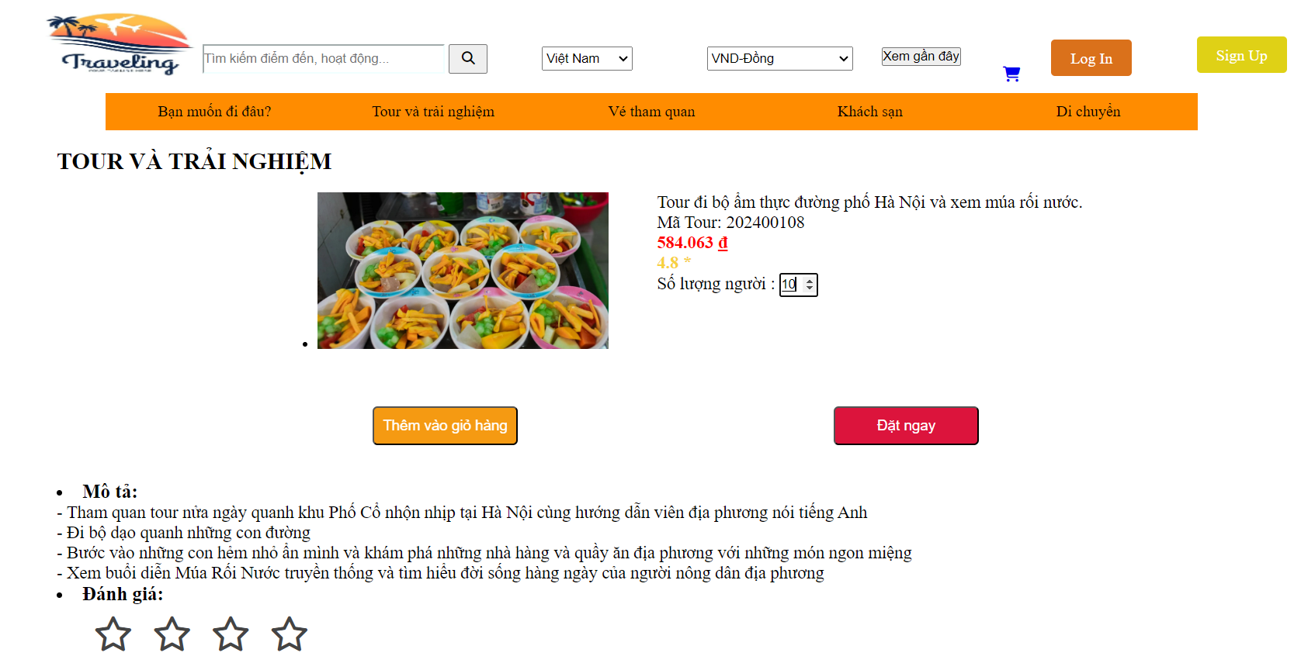

Hình 3.18. Giao diện Trang Thông tin chi tiết Dịch vụ

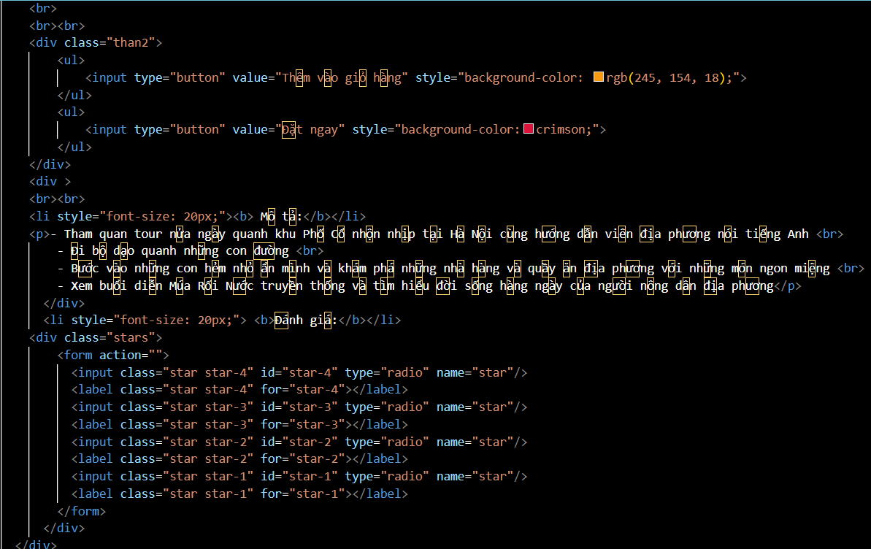

Hình 3.19. Code Trang Thông tin chi tiết Dịch vụ

## **Trang đăng nhập**

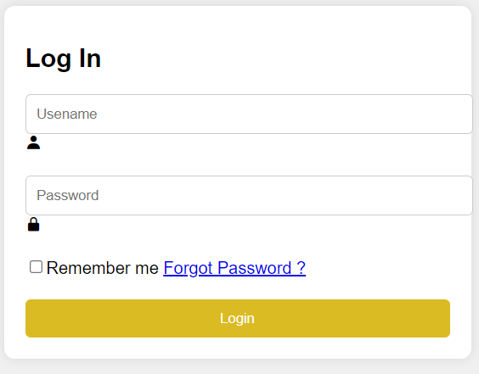

Hình 3.20. Giao diện Trang Đăng nhập

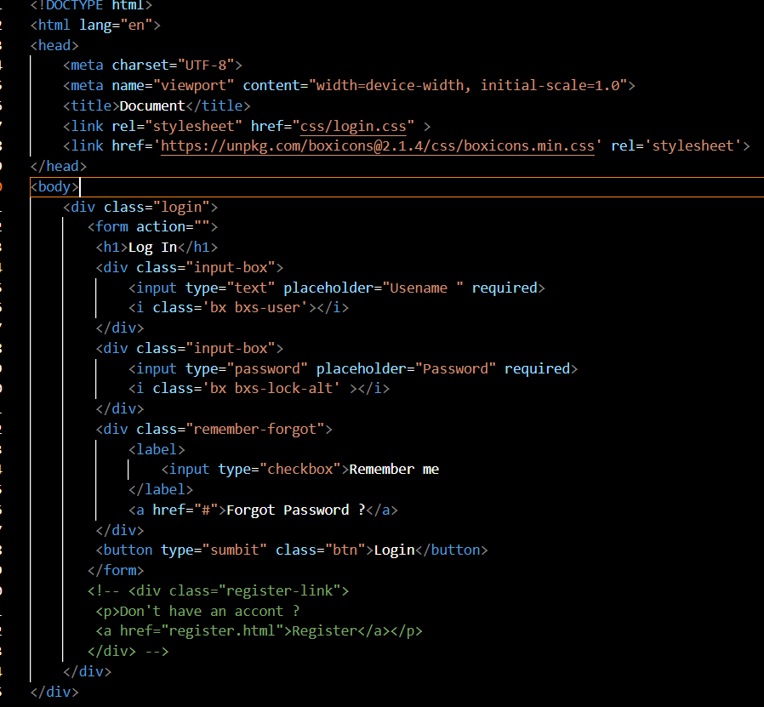

Hình 3.21. Code Trang Đăng nhập

## **Trang đăng ký**

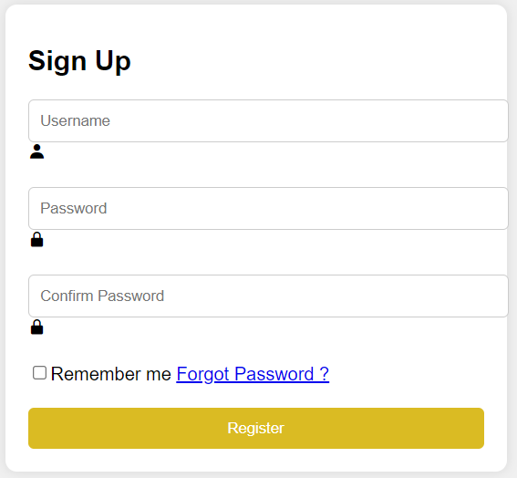

Hình 3.22. Giao diện Trang Đăng ký

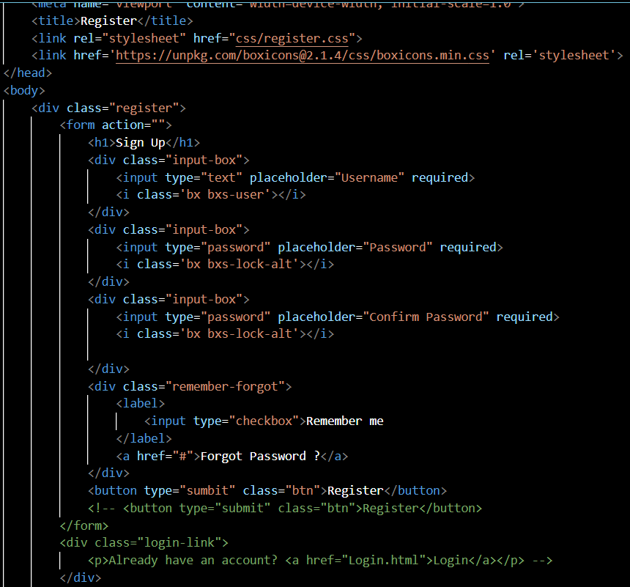

Hình 3.23. Code Trang Đăng ký

## **Trang giỏ hàng**

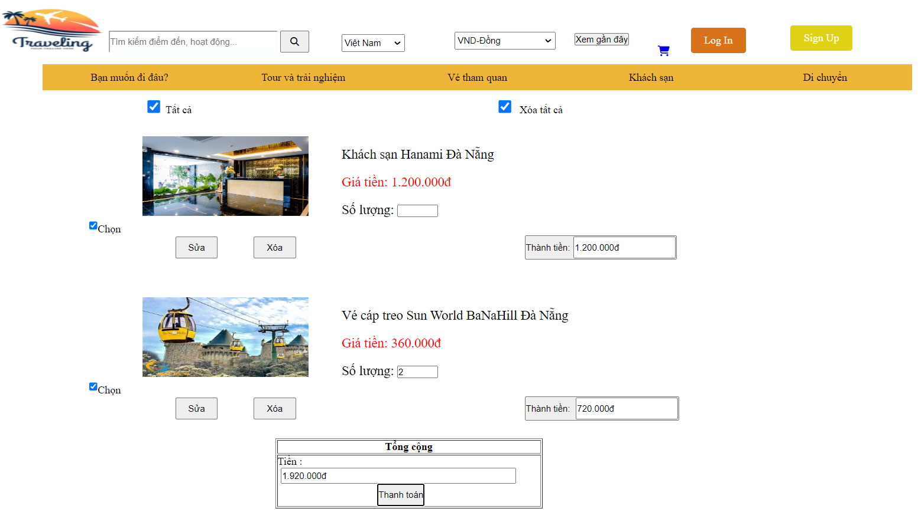

Hình 3.24. Giao diện Trang Giỏ hàng

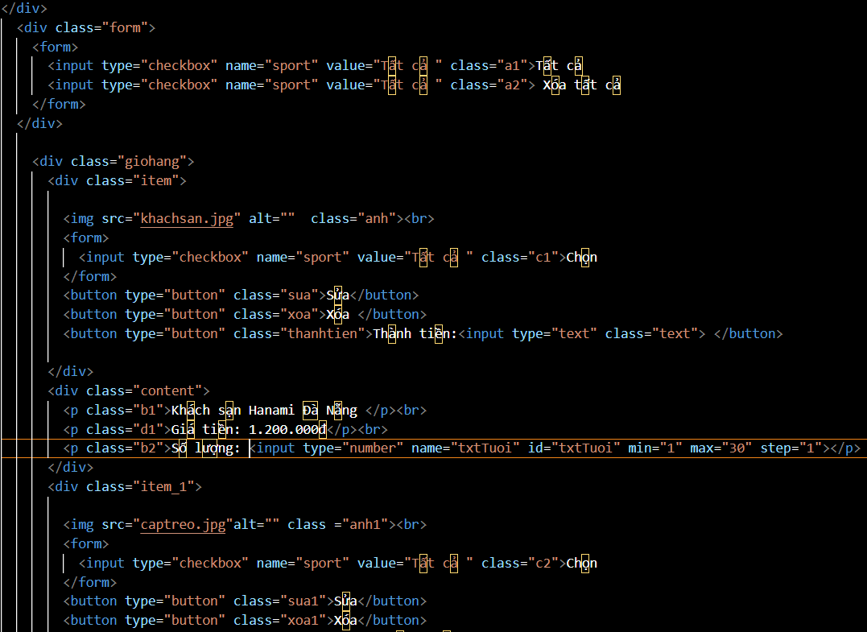

Hình 3.25. Code Trang Giỏ hàng

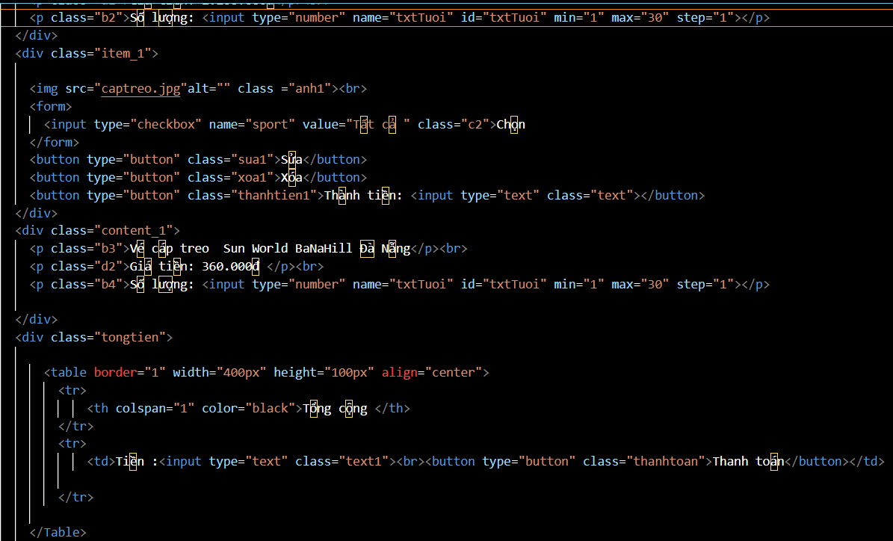

Hình 3.26. Code Trang Giỏ hàng

# **CHƯƠNG 4: KẾT QUẢ**

## **Nội dung đã thực hiện**

### ***Chương 1: Tổng quan về nội dung nghiên cứu***

* + Giới thiệu tổng quan về ngôn ngữ HTML, CSS, JavaScript, Cơ sở dữ liệu và phần mềm Visual Studio Code.
  + Nêu một số ưu, nhược điểm của ngôn ngữ HTML, CSS, JavaScript, Cơ sở dữ liệu và phần mềm Visual Studio Code.

### ***Chương 2: Phân tích và thiết kế hệ thống***

* + Thực hiện khảo sát sơ bộ, khảo sát chi tiết các hoạt động của hệ thống, xác định các yêu cầu chức năng và yêu cầu phi chức năng của trang web.
  + Thực hiện phân tích hệ thống, vẽ được biểu đồ use case và mô tả chi tiết các use case, nắm bắt được cách làm quy trình nghiệp vụ để phát triển hệ thống.
  + Xác định được biểu đồ trình tự của các use case, mô hình hóa dữ liệu của hệ thống, xây dựng lớp các thực thể (class Diagram) để mô tả cấu trúc dữ liệu được sử dụng trong hệ thống và lập các bảng cơ sở dữ liệu, vẽ được biểu đồ thực thể liên kết mức vật lý.
  + Sau khi đã viết tài liệu phân tích phần mềm sẽ tiến hành thiết kế phần mềm, thiết kế giao diện và thiết kế cơ sở dữ liệu.

### ***Chương 3: Cài đặt chương trình***

* + Sử dụng các ngôn ngữ HTML, JavaScript, CSS và phần mềm Visual Studio Code để thực hiện code giao diện trang chủ, các trang dịch vụ theo danh mục, trang chi tiết dịch vụ, trang đăng kí, đăng nhập, giỏ hàng.

### ***Một số hạn chế:***

* + Còn thiếu sót nhiều thông tin.
  + Chưa thực hiện được kết nối với cơ sở dữ liệu.
  + Chưa code được trang quản trị, chưa làm được backend.
  + Còn hạn chế về ngôn ngữ lập trình.
  + Phát triển thêm chức năng thanh toán qua nhiều phương thức.

## **Hướng phát triển**

* + Tiếp tục học tập và cải thiện về các ngôn ngữ lập trình, quản trị được hệ cơ sở dữ liệu, làm thêm backend để hoàn thiện trang web.
  + Khắc phục được tất cả các hạn chế trên giúp trang web hoàn thiện hơn.
  + Nâng cao khả năng tìm kiếm và đề xuất các dịch vụ. Hệ thống tìm kiếm và đề xuất các dịch vụ có thể được cải thiện để hiển thị kết quả chính xác và gợi ý dịch vụ phù hợp dựa trên lịch sử mua hàng và sở thích của khách hàng.
  + Phát triển ứng dụng di động. Cố gắng xây dựng và phát triển một ứng dụng trên di động riêng, cho phép khách hàng truy cập và đặt hàng từ ứng dụng trên điện thoại di động. Ứng dụng di động sẽ mang lại sự tiện lợi và linh hoạt cho khách hàng, cho phép họ thực hiện các chức năng như trên website và nhận thông báo về các chương trình khuyến mãi và sự kiện đặc biệt.
  + Phát triển hệ thống thanh toán trực tuyến đa dạng hơn. Ngoài phương thức thanh toán khi nhận hàng, khách hàng có thể chọn các hình thức thanh toán mình muốn: thanh toán qua thẻ ATM, visa, thanh toán bằng các app ngân hàng, thanh toán bằng các ví điện tử như Momo, Zalopay, Viettel Money, ...

## **Kết luận**

* + Qua quá trình thực hiện bài tập lớn nhóm 08 chúng em đã tích lũy, trau dồi được rất nhiều kiến thức trong học tập về thiết kế trang web, hệ thống Cơ sở dữ liệu, Phân tích phần mềm. Bên cạnh đó, chúng em đã cải thiện các kỹ năng mềm cần thiết như: kỹ năng làm việc nhóm, kỹ năng đọc hiểu tài liệu tiếng anh, kỹ năng lãnh đạo, kỹ năng quản lý thời gian, kỹ năng làm báo cáo, kỹ năng thuyết trình. Đây đều sẽ là những kinh nghiệm và kỹ năng quý giá, có ích cho chúng em sau này trong những bài tập lớn, đồ án và trong công việc sau này.
  + Song, do vẫn còn hạn chế về kiến thức chuyên môn, kinh nghiệm cũng như các kỹ năng cần thiết nên bài tập lớn của chúng em còn nhiều thiếu sót, sản phẩm thực hiện chưa được hoàn chỉnh. Chúng em sẽ tiếp tục trau dồi thêm về kiến thức chuyên môn ở các học phần tiếp theo cũng như nâng cao thêm các kỹ năng cần thiết. Chúng em mong thầy cô thông cảm cho những thiếu sót, hạn chế ấy cũng như góp ý giúp đỡ để nhóm em hoàn thiện bài tập lớn này hơn.

Chúng em xin chân thành cảm ơn!

Nhóm sinh viên thực hiện

**TÀI LIỆU THAM KHẢO**

1. Nguyễn Trung Phú (chủ biên), Trần Phương Nhung, Đỗ Thị Minh Nguyệt, *Giáo trình thiết kế web,* NXB Thống Kế, 2019.
2. Nguyễn Thị Thanh Huyền, Ngô Thị Bích Thúy, Giáo trình Cơ sở dữ liệu, NXB Việt Nam, 2011.
3. Nguyễn Thị Thanh Huyền, Ngô Thị Bích Thúy, Phạm Thị Kim Phượng, *Giáo trình phân tích thiết kế hệ thống*, NXB Giáo dục Việt Nam, 2011
4. https://www.klook.com/vi/?spm=Home.TopNavigation.BackHome&clickId=a0d3b2faa8